**中国测绘科学研究院基本科研业务费**

**项目验收总结报告**

**项目名称：室内外一体化导航定位试验场建设**

**项目编号：7771701**

**项目单位：政府GIS研究中心、摄影测量与遥感研究所、自**

**然资源部测绘科学与地球空间信息技术重点实验室**

**项目经费： 295万**

**执行时间： 2017年1月-2020年12月**

**负 责 人： 徐胜华**

**中国测绘科学研究院制**

顶层设计上考虑装备的体系性。装备与不同灾害场景的关系。

与应急场景的集成：不同设备适用的使用条件、环境。

1. 一体化的核心在顶层设计，如坐标系统的一体化。
2. 定位信息可视化。
3. 展示系统统一起来。
4. 现场信息和已有信息的对比展示。建模的、现场激光点云的。可定位视频。尽可能做到准实时。
5. 基于两期点云的变化检测，倒塌房屋、土方量计算集成进来。

**一、项目概述**

项目名称：室内外一体化导航定位试验场建设。

项目编号：7771701。

项目经费：295万元。

项目单位：政府GIS研究中心、摄影测量与遥感研究所、自 然资源部测绘科学与地球空间信息技术重点实验室。

执行时间：2017年1月-2020年12月。

项目背景：

项目内容：

**二、研究目标及完成情况**

**1、研究目标**

为了满足防灾减灾基础科学与创新研究的方法验证与定位服务的精度验证，在中国测绘科学研究院16号院建设室内外一体化导航定位试验场，集成室内外一体化定位评估系统、三维数据采集与建模系统、可视化仿真与智能服务演示系统，实现典型灾害场景下室内外一体化定位、三维数据采集、快速建模、多源数据集成、可视化仿真、模拟演示，围绕城镇火灾和建筑物倒塌两种典型灾害，通过火情模拟、实物布景等方式，搭建小规模复杂灾害场景。在模拟的室内外灾害场景中，验证室内外一体化无缝定位精度、三维数据采集精度以及可视化仿真效果等，提升火灾、建筑物倒塌等灾害环境下相关技术的模拟分析服务能力。

**2、完成情况**

本项目总体进展顺利，已经完成了等研究内容，建立了具体应用，发表了篇科技论文(其中，EI/SCI文章篇)。

**三、主要研究内容**

任务书的研究内容

（1）室内外一体化定位技术评估试验场构建

研究基于GPS/北斗的室外高精度定位评估试验场以及室内高精度单点定位定标场构建，室内高精度航迹路径定标场构建及航迹测定，高精度室内定位信息库生成系统，多源室内定位系统布设及测试，异源定位优化融合测试系统构建，室内定位干扰信号产生及干扰场景仿真及测试，实现试验场室内外一体化定位精度整体优于1米、定位解算系统响应时间小于200ms。

（2）建筑物室内外三维数据一体化采集与快速建模

研究基于机器人的建筑物室内外激光点云数据、影像数据一体化采集方法，研究基于多传感器高精度位置及姿态参数快速、准确重建方法，突破基于激光SLAM 的建筑物室内三维场景快速构建、精化、动态更新相关的关键技术，支持复杂灾害环境下灾害现场三维场景的快速建模，实现建筑物室内外多尺度地理空间信息融合精度优于1米。

（3）室内外灾害场景一体化仿真体系构建

基于城镇火灾、建筑物倒塌两种灾害模型，通过火情模拟、实物布景（多种物理材质与介质对象）等方式，搭建小规模复杂灾害场景，为三维数据采集和快速建模预设模拟环境，实现室内外灾害场景现场接入与一体化三维仿真，支持物理环境、地理空间、人员装备三类12种现场数据的实时接入，支持柱状图、雷达图等15种可视化展现方式。

（4）综合减灾智能服务试验场演示系统构建

研发基于手机、平板电脑等移动终端的室内外位置服务系统，构建高效三维模型数据服务，实现灾害场景跨平台三维交互可视化，支持终端定位、地图查询、三维浏览、导航与导游、跟踪监控、短信通知等功能，支持二三维一体化服务，支持IOS、Android系统平台，支持微信、微博、APP、网页等5种媒体的信息展示。

（5）试验场综合集成与验证分析

综合集成室内外一体化定位系统、建筑物室内外三维数据采集与快速建模系统、室内外灾害场景可视化仿真系统、试验场演示系统，提供火灾、建筑物倒塌灾灾害模拟演示服务，并验证终端定位精度、三维数据采集精度、数据集成整合精度以及火灾、建筑物倒塌灾害模拟分析服务能力。

# 1、室内外一体化定位技术评估试验场构建（甄杰）

主要写关键技术研究、软件系统研发完成情况，有图有表，分条来写。

# （一）室内外一体化定位试验场构建

室内外一体化定位技术评估试验场区域选定于北京北太平路16号院，通过室内外无缝定位试验场的构建，开展基于导航卫星、移动基站、UWB、Wi-Fi、iBeacon蓝牙、PDR、以及室内地图、特征库匹配等一体化室内外无缝高精度定位实验及测试，为一体化综合减灾智能服务平台提供高精度室内定位技术保障。

## （1）室内外一体化定位试验场概述

北京北太平路16号院试验场室内外平面示意图分别如图1-4。本次室内定位环境布设主要将对地下室、一楼大厅、三楼走廊、会议室布设室内WIFI和蓝牙设备进行高精度室内导航定位，对产业园室外部分将采用GNSS高精度导航定位。

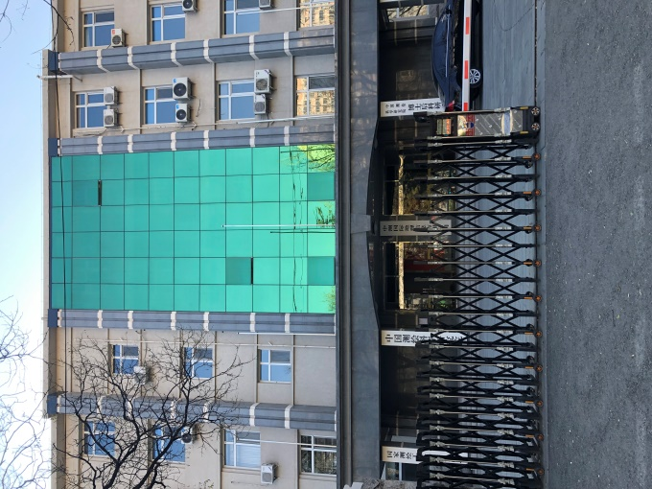

图1 试验场室外图

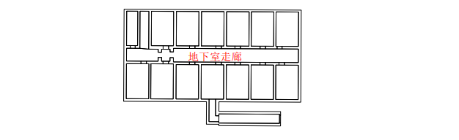

图2 试验场室内地下室平面示意图

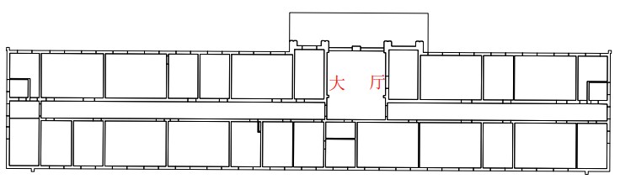

图3 试验场室内一楼大厅平面示意图

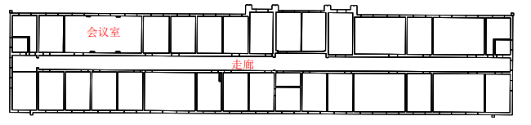

图4 试验场室内三楼平面示意图

## （2）室内定位设备

本次示范场所布设了三种定位设备，从普适精度到高精度定位设备，分别为WIFI，ibeacon和蓝牙阵列设备，如表1定位设备图，精度分别为3-5m，3m和亚米级定位设备，示范区整体网络环境架构如图5。

表1定位设备图

|  |  |  |  |  |
| --- | --- | --- | --- | --- |
| 设备名称 | 图示 | 效果 | 精度 | 定位系统 |
| WIFI | 说明: 520XA}(LXPJ3BJ)PYP@LI)A |  | 3-5m | AP定位设备  AC控制管理器 |
| ibeacon | 说明: (K0J$E1S@OBW{%N2TTBZQM7 |  | 3m |  |
| 蓝牙阵列 |  |  | 1m以内 | 蓝牙阵列设备  定位服务器  定位引擎软件  POE供电设备 |



图5 整体网络环境架构

## （3）室内外高精度无缝定位试验场布设

试验场布设WIFI、ibeacon和蓝牙设备可总结为前期规划、场所布设和环境调试三大流程，根据设备流程工作中略有不同，整体流程如图4所示。

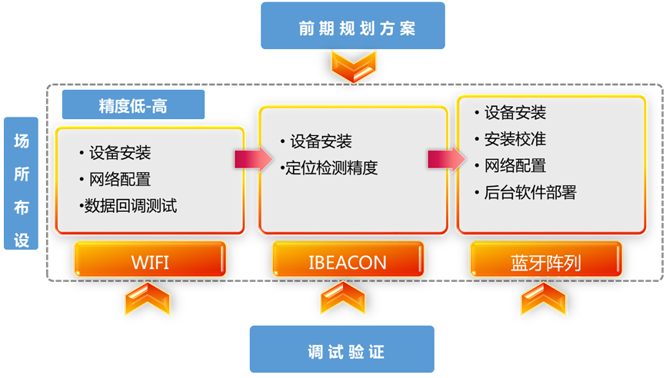

图6 设备布设流程

蓝牙定位环境部署

#### 3.1前期规划与部署方案制定

通过示范区实地勘测，确认示范区具体面积、待定位房间位置等情况；

蓝牙阵列：根据CAD建筑结构平面图纸进行位置规划标注和覆盖范围分析，如图7覆盖范围分析图，根据覆盖范围选取最优点位，形成设备部署图

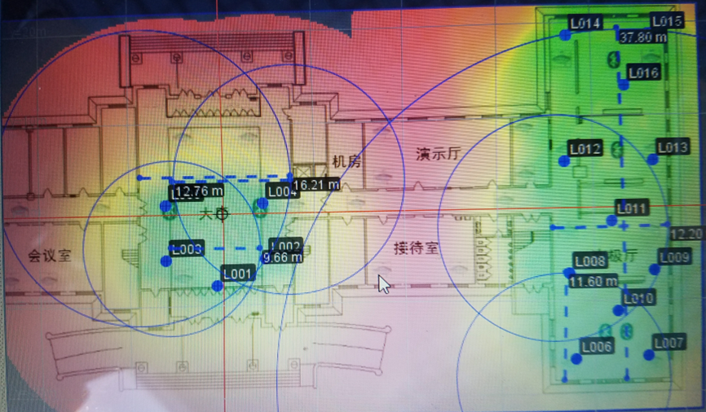

图7蓝牙阵列信号覆盖区分析图

ibeacon:根据现场实地勘察和平面图纸，确认ibecaon安装位置形成部署图。

#### 3.2场所布设

##### 3.2.1设备安装

蓝牙阵列：设备分为底盘+主体，所有底盘三角箭头朝向为东，定位器安装时，先确认定位器的指示灯，把指示灯的方向转到底盘三角形方向，定位器的固定柱对准底盘上三个圆孔，顺时间旋转定位器，超微用力，感觉定位器已经无法转动时，停止转动，此时定位器的指示灯和底盘的三角形方向一致。

ibeacon：长按开关开启设备，使用配件中的3M胶贴在后壳固定，安装在选取位置点上。

##### 3.2.2网络部署

ibeacon：无需网络部署，手机开启后通过检测蓝牙信号实现定位解算过程。

蓝牙阵列：通过POE供电设备，定位服务器和蓝牙阵列形成局域网，完成实时信息回传，如图8蓝牙阵列网络结构图，两条通讯线路，形成内部蓝牙阵列信息传输和外部数据通讯；在定位服务器上部署定位引擎软件，配置所有安装蓝牙阵列信息，包括ID，Name和相对位置。

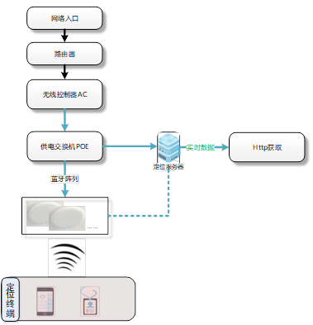

图8 蓝牙阵列网络结构图

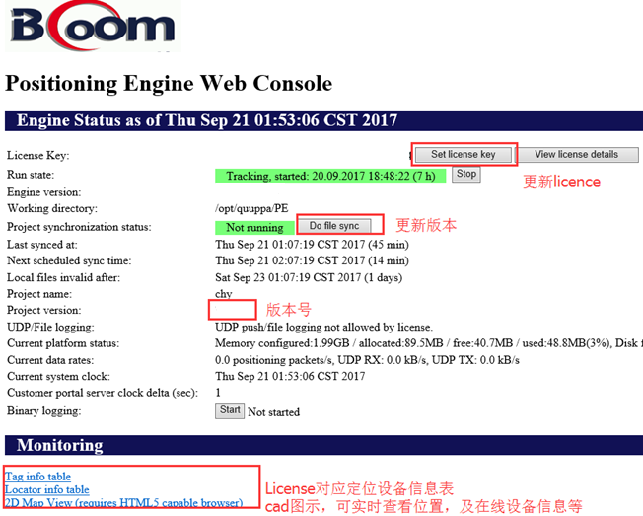

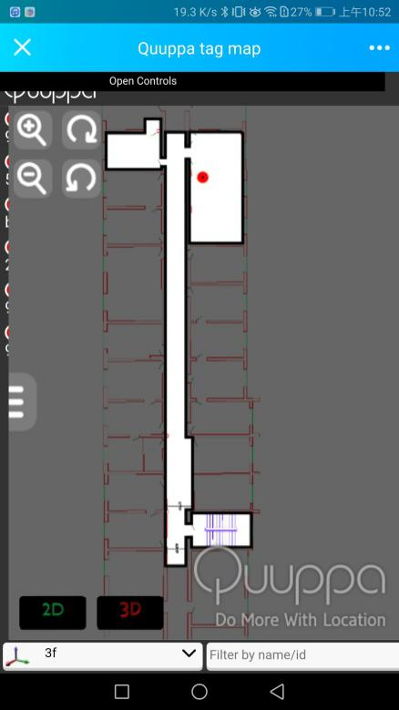

图9蓝牙阵列定位软件图

##### 3.2.3安装校准

该步骤是针对蓝牙阵列的，使用激光测距仪记录每个蓝牙阵列的相对xy位置，同一区域最好相同参考系，根据该相对位置和CAD平面图进行位置校准，定位引擎软件辅助位置校准。

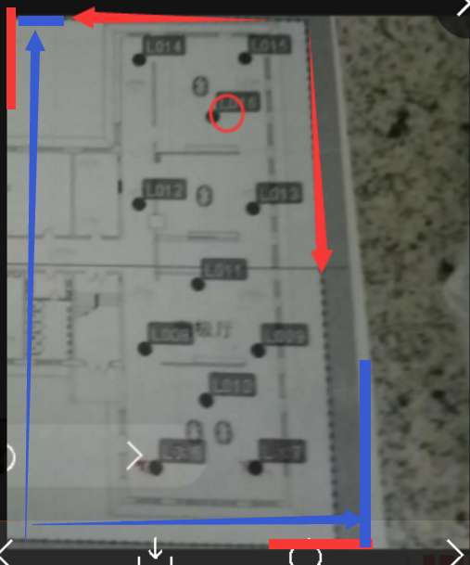

图10 蓝牙阵列相对位置测距图示

#### 3.3设备测试

设备安装和网络环境完成后，分别实地对ibeacon和蓝牙阵列进行测试，测试结果分别如图11所示，蓝牙阵列测试可看到实时位置的可视化

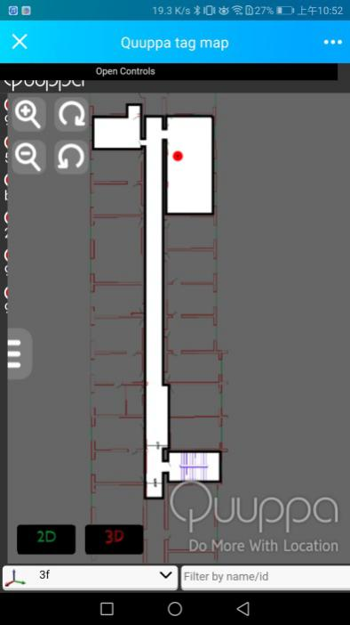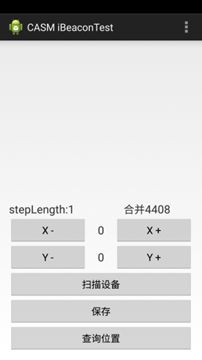

图11 ibeacon和蓝牙阵列测试图

#### 3.4WIFI部署流程

##### 3.4.1前期规划与部署方案制定

###### 3.4.1.1用户分布及密度分析

通过示范区实地勘测，确认示范区具体面积、待定位房间位置等情况；根据CAD建筑结构平面图纸进行位置规划标注和确认，并根据实际定位需要，规划设定每个位置的AP用户数至少50个。

###### 3.4.1.2信号强度指标设定

考虑到该示范区主要用于手机用户定位等基本应用，且被定位的手机用户一般不会固定于信号最差的位置联通无线网络，故设定信号强度指标大于-75dbm，即可保证整个示范区域手机用户正常上网和满足收到定位信息。

###### 3.4.1.3射频环境确认

经检查，示范区范围内不存在大量2.4G或者5.8G的无线信号带来的WLAN干扰，以及微波炉、蓝牙、雷达等非WLAN干扰情况。可以正常进行环境布设的方案制定。

###### 3.4.1.4部署位置确定

根据实地踏勘的现场信息收集，结合建筑平面结构CAD草图及现场环境进行AP部署位置及数量确认，最终确定总计部署15个AP，AP位置部署分布图如图12-14所示：

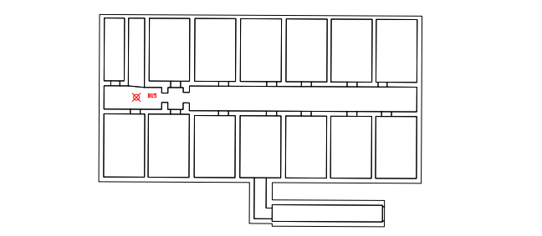

图12地下室定位设备安装分布示意图

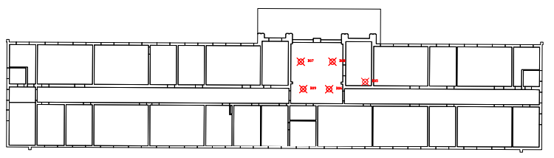

图13一楼大厅定位设备安装分布示意图

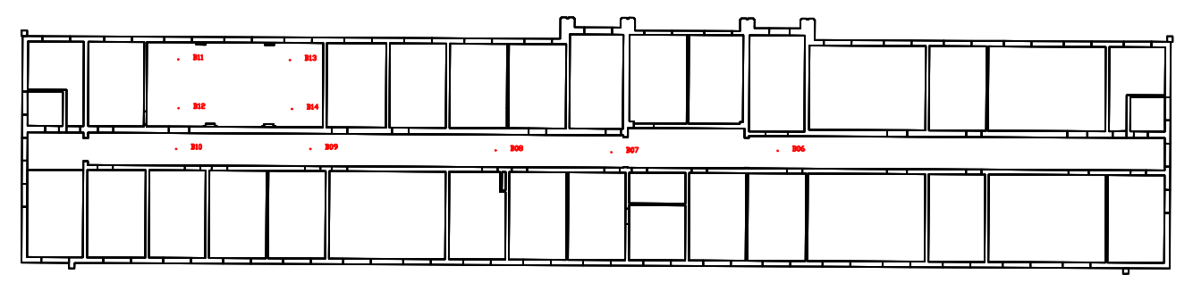

图14三楼定位设备安装分布示意图

###### 3.4.1.5 AP信息记录与信道规划

AP出厂时默认名称为AP设备的MAC地址，为方便后续维护，需要对AP进行命名打标签，并记录AP的MAC地址，以便施工安装时记录不同安装位置对应的AP编号。

信道规划主要规划2.4G频段；5.8 G频段信道资源较多并且干扰较少，无需规划。信道规划过程中遵循如下三个原则：

2.4G只能使用信道1、信道6、信道11进行规划，这三个信道为2.4G中互不干扰的三个信道。同频信号不能超过-70db，同频信道AP位置尽量拉开。

当5.8G频段需要频宽绑定、多数网卡都是5.8G情况下，需要进行5.8G信道规划。

本着前期记录、互不干扰的原则，本次定位环境安装的AP设备对应MAC地址及信道划分如表2所示：

表2室内定位设备AP信息表

|  |  |  |  |
| --- | --- | --- | --- |
| AP-NAME | MAC地址 | 信道划分 | 备注 |
| B1-AP01 | 00749CAPE113 | 1/157 |  |
| B1-AP02 | 00749CAPE18B | 1/149 |  |
| B1-AP03 | 00749CAPE0CF | 1/161 |  |
| B1-AP04 | 00749CAA4454 | 11/157 |  |
| 1F-AP01 | 00749C72DF32 | 6/153 |  |
| 1F-AP02 | 00749C72DFP6 | 1/149 |  |
| ...... |  |  | ...... |
| 3F-AP06 | 00749C72DEAA | 11/149 |  |

(1)场所布设

①施工部署

根据前期制定的部署方案，按照实际环境完成网络环境布设、以及AP和各级管理器设备的物理安装。

②布线施工

设备的网络布线主要根据当前环境，以及AP设备与管理设备位置实际情况进行布设网线，主要通过地沟完成地下的走线和连接，最终汇聚到UPS机房的管理设备中（路由器，POE和无线管理器AC）。由于楼体直线长度超过100米，因此采用两个POE完成供电。

③设备安装

根据制定的部署方案，按照部署图中位置对AP进行物理安装，包括上架固定和连接线缆，并观察其状态，排除安装问题。管理器设备安装在UPS机房中，部署安装逻辑结构如图15，实际效果图如图16：

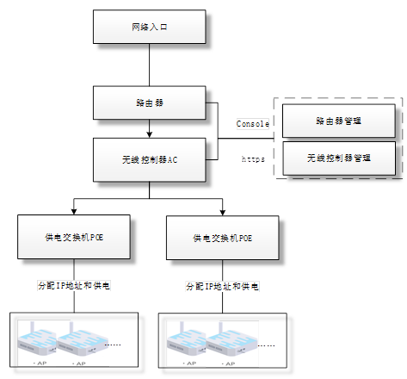

图15设备安装逻辑结构图

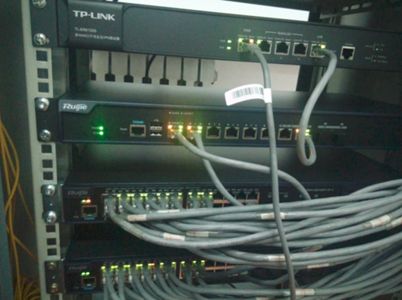

图16管理设备安装效果图

(2)设备配置

①交换机路由配置

对路由网络规划与配置IP地址192.168.10.252，完成与有线端连通配置。

②VLAN和DHCP功能配置

AP和无线用户（WIFI USER）的VlAN配置和DHCP规划网段，即分别给AP和无线用户分配网段（192.168.100.254和172.16.3.254），组成无线局域网。保证AP可以通过DHCP获取到的IP地址能够与AC地址进行通讯，保证无线用户可以通过AP进行无线连接。

③WLAN设备配置

AC的接口及路由配置，AC与交换机的连接方式与默认配置，关联WLAN和VLAN。

AC、AP的软件升级：配置AC，AP的版本，目的是为了AP的版本可正常关联AC。AP关联上AC后,先比较当前运行的软件版本和AC要求运行的软件版本是否一致，如果不一致则AP会自动下载上述配置中定义的版本并加载。

AC上完成AP配置信息：AC将配置信息推送至AP，配置信息包括Raido的信道、SSID等，对AP统一管理，并完成WLAN及WLAN安全参数（无线上网名称，加密方式）等无线参数配置，供终端用户接入。POE交换机对AP供电：在POE交换机连接AP的接口上打开POE供电

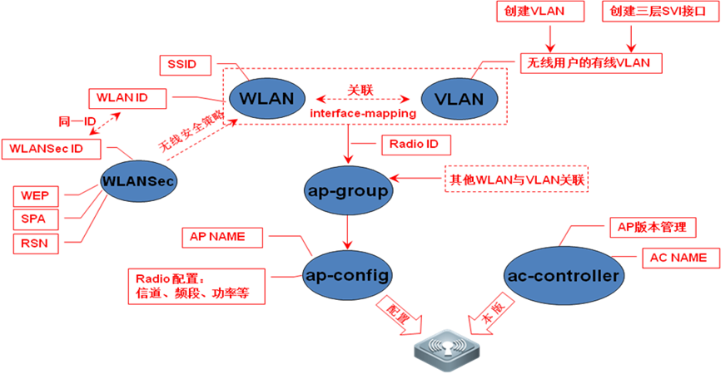图17设备配置逻辑图

④AC数据转发设置：AC是用来管理和配置AP，承担无线用户数据转发的设备。可通过console方式对AC设置转发服务器地址和端口，实现AP将无线用户数据转发到服务器，在服务器中对该数据进行分析应用，最终实现室内定位应用。

(3)设备测试

①基础信息检查

分别对以下基础信息进行检查，均为一致：

检查AC/AP软件版本

检查AP在线数目是否和实际一致、

检查AP是否被正确命名

检查AP信道是否和规划一致

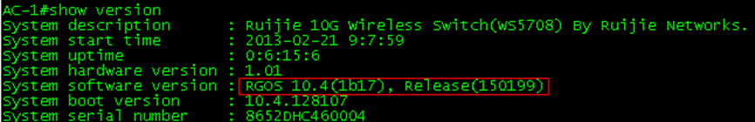

图18命令检查设备基础信息图

②部署方案测试

根据部署方案对AP进行测试，输出部署参数经验值，在后续实施中使用这些经验值进行参考配置。

③无线信号强度测试

我们采用移动端Wi-Fi分析仪来测试信号强度，Wi-Fi分析仪是一款Wi-Fi信道分析工具，可以帮助分析周围Wi-Fi 信道质量，能看到所有Wi-Fi信号的强度以及它们所在信道的曲线图示及详细信息。

在整个实验区域随机采样100个点，通过移动端WIFI分析仪获得每个参考点AP的信号指标和信号强度，尽量避免较为遮挡影响信号位置，经测试，信号强度有4处稍差，其余位置均满足；信号覆盖范围在整个实验区域都可以收到WIFI信息，可以满足需求。

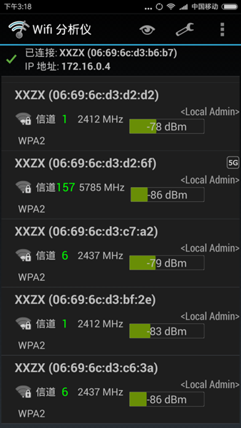

图19 WIFI分析仪接受信号强度示意图

用户无线网络试用测试

推动用户使用无线网络，在使用过程中收集问题，并进行有针对性的解决及优化。

④射频环境检查

检查信号覆盖强度：通过无线信号监测应用进行无线扫描，无线信号必须大于等于信号强度指标+10dB。如果无法达到这个值可能会影响用户使用体验，需要进行功率调整或者AP部署调整。

检查外来干扰源：需关注来自WLAN的干扰源及其他非WLAN的干扰源情况。

检查同频干扰：同信道AP之间信号强度不能高于-75dBm。严重干扰的情况，需要进行信道重规划关闭外来AP。

经检查，射频环境满足上述情况。

⑤设备安装检查

检查AP指示灯：AP 设备上电之后，如果设备正常，上盖的 STATUS 灯会先显示绿灯闪烁，过 30秒左右，变为绿灯常亮。上盖的工作在2.4GHz的RADIO 灯将会显示绿色，而工作在5.8GHz的RADIO灯将会显示黄色。将千兆以太网连接到 AP设备的以太网口上会有灯亮或闪烁（1000M 为绿色，100M/10M 为黄色，只 link为绿色常亮，数据传输为闪烁）。

⑥检查AP网线标签：AP网线上的标签可以为后续网络维护及故障排查带来很大的便利，由于AP数量较多。因此需要为每个AP连接的网线打上标签。

经检查，设备均为正常状态，部署图上均标好网线标签。

⑦AC数据回调测试

服务器中分别安装AC数据转发软件和ScoketTool数据接收软件，启动AC数据转发软件，并打开SocketTool数据接收软件创建UDP数据接收，设置服务器对应接收端口号，即可接收通过AC管理的各AP信息，信号强度等信息，后期可通过该数据的解析为获取用户实时定位数据提供数据信息。

经测试，服务器接收软件接受AC转发数据正常，AC数据转发软件及AC数据接收界面如图20、图21：

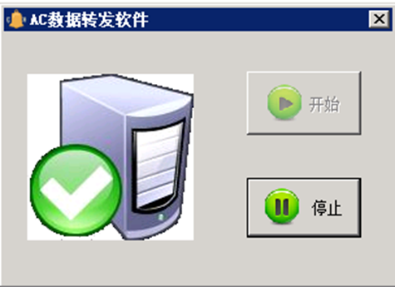

图20 AC数据转发软件界面

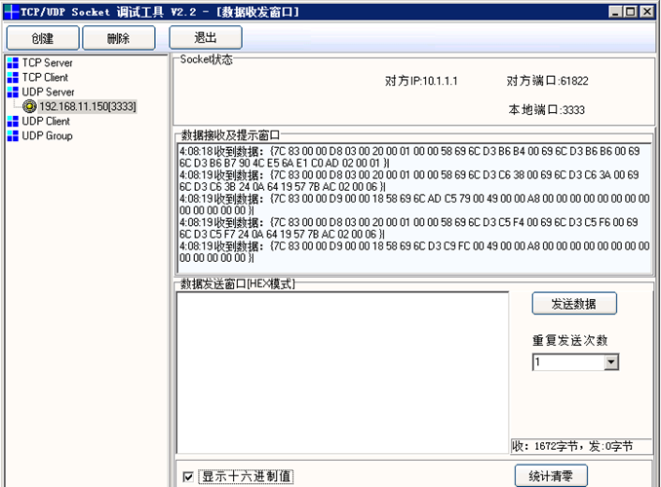

图21 AC数据接收图

**（二）多传感器融合的移动测量平台**

采用搭载多传感器的移动测量平台对目标区域进行定位，获取实时的信息。通过分析相机、INS和LIDAR传感器的误差特性，采用合理的误差补偿模型对观测误差进行削弱，统一各传感器的时空基准，利用粒子滤波器对各传感器信息进行融合，实现针对复杂环境下的高精度定位。

# （二）移动测量平台

## （1）Jackel移动测量平台

Jackal是一个小型，快速的机器人研究平台。装备一个车载电脑，将GPS和IMU与ROS完全集成，有着即插即用模块化的设计，具备良好的兼容性，采用多传感器信息融合的技术方案，可以实现高精度的定位，jackel移动测量平台示意图如下所示：

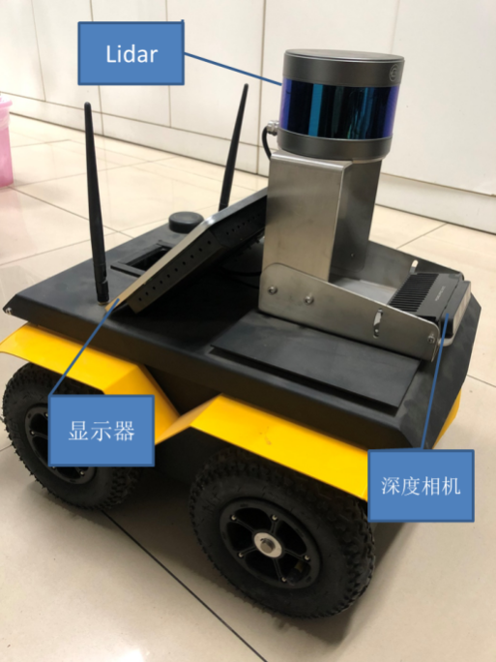

图22 jackel移动测量平台示意图

#### 1.1具体特点

TURNKEY：Jackal的车载电脑是配备可以使你迅速同步ROS与rviz GUI和仿真模型。通过无线连接，通过蓝牙和WiFi连接。

强大和紧凑：添加传感器，摄像机和其他配件的Jackal的简单的安装平台。使用5V、12V或24V电源选项方便地连接电缆内部车载PC寻求扩大内部面积可用于额外的计算能力或存储。

地形越野和耐候性：Jackal是建立一个坚固的铝底盘采用高扭矩的4×4传动坚固的全地形操作。它有一个IP62防水套管，额定电压从20摄氏度或45摄氏度, 所有的连接通过一个压缩泡沫电缆管理端口与外部载荷不需要复杂的密封。

可定制的：选择从一个广泛的名单兼容的传感器，摄像机和其他配件将通过的简单的Jackal安装界面。使用5V、12V或24V电源选项方便地连接到内部的车载PC内部面积可提供额外的计算能力或存储。

#### 1.2技术指标

表3：Jackal小型室外移动平台底盘技术指标

|  |  |
| --- | --- |
| 尺寸 | 508×430×250mm |
| 重量 | 17kg |
| 有效载荷 | 20kg |
| 最大速度 | 2.0m/s |
| 工作时间 | 2h~8h |
| 驱动/API | ROS Indigo |
| 通信 | Ethernet, USB 3.0, RS 232 |
| 控制模式 | 运动控制（前进，侧向，旋转），单轮速度 |

表4：Xsense MTI-100惯导测量系统技术指标

|  |  |
| --- | --- |
| 静态漂移 | 0.25deg/h |
| 动态漂移 | 1deg/h |
| 功耗 | 950mw |
| 工作温度 | -40°C~85°C |
| 输出频率 | 2KHZ |

表5：IntelNUC7i7BNH工控机技术指标

|  |  |
| --- | --- |
| 尺寸 | 115×111×51mm |
| 处理器 | 英特尔酷睿i7-7567U处理器 |
| 内存 | 8G |
| 存储 | 128G SSD |

表6：激光雷达（RS-LIDAR-16）技术指标

|  |  |
| --- | --- |
| 激光线数 | 16线 |
| 测量范围 | 0.2~150m |
| 测量精度 | ±2cm |
| 垂直测量角度范围 | 30°（+15°~－15°） |
| 垂直方向角度分辨率 | 2° |
| 水平方向测量角度范围 | 360° |
| 水平方向角度分辨率 | 0.09°~0.36° |

表7： RGBD相机（YK-FM810）技术指标

|  |  |
| --- | --- |
| 分辨率 | 1120×920px |
| 深度距离 | 0.5~6m |
| 测量精度 | 0.25%~1% |
| 视场角 | 56°/46° |
| 帧率 | 7fps |

## （2） Autolabor pro1(AP1) 移动测量平台

AP1机器人移动平台集模块化、简洁化、可定制为一身。具有通过性强、负载能力大、精度高、动力足、续航长和扩展性高等特点，可跨平台开发，支持多种应用场景。AP1移动测量平台示意图如下所示：

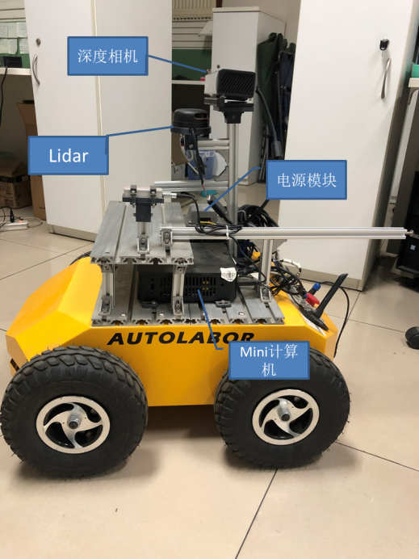

图23 AP1移动测量平台示意图

#### 2.1具体特点

可靠耐用，操作简单，无需组装，开机直接使用

高通过性，爬坡能力十足，续航能力强

高精度工业级编码器，定位精准

高负载，负重可达50KG

适应场景广泛，室内外均可使用

兼容多个系统 - Windows/Linux/MacOX/ARM/Raspberry

支持多种开发平台 - 单片机/树莓派/工控机/PC

支持多种控制方式 — Mobile/PC/Tablet

支持ROS开发，提供ROS驱动包与运动模型

雷达、摄像头、惯导等多种传感器随意组合搭配，拆装方便

使用文档齐全，配备后续用户支持，并不断更新开发教程

#### 2.2技术指标

表8：Autolabor Pro1移动测量平台底盘技术指标

|  |  |
| --- | --- |
| 尺寸 | 726 x 617 x 273mm |
| 负载 | 直线50kg/原地转弯30KG |
| 净重 | 35kg |
| 电池 | 24V DC锂聚合物电池 |
| 电池容量 | 10Ah/18Ah（选配） |
| 续航时间 | 2.5h/4h |
| 辅助电源 | 3*12V 1*5V |
| 通信接口 | 串口 |
| 最大速度 | 0.8m/s |
| 编码器精度 | 400线 |
| PID控制频率 | 50Hz |
| 爬坡能力 | 25° |
| 支持系统 | Windows/Linux |
| 垂直越障能力 | 8cm |
| 转向方式 | 差速转向 |

表9：CPU （AMD Ryzen3 2200G）技术指标

|  |  |
| --- | --- |
| 核心频率 | 3.5 GHz |
| 加速频率 | 3.7 GHz |
| 核心/线程 | 4 / 4 |
| GPU核心 | 4 |
| 核显 | Radeon Vega 8 1100 MHz |
| FP16（half） | 2.253 TFLOPS （2：1） |
| FP32（float） | 1,126 GFLOPS |
| FP64（double） | 70.40 GFLOPS （1:16） |

表10：激光雷达（RPLIDAR）技术指标

|  |  |  |
| --- | --- | --- |
| 项目 | 室外模式 | 增强模式 |
| 适用场景 | 高性能，适合室内环境，最大的测量距离和采样频率 | 高可靠性，适合室内外环境，可靠的抗日光能力 |
| 测量距离 | 白色物体：20m | 白色物体： 25m |
| 黑色物体：TBD | 黑色物体： 10m |
| 测评频率 | 10000次/S | 16000次/S |
| 扫描频率 | 典型值：15Hz （10Hz-20Hz可调） | |
| 角度分辨率 | 0.54 | 0.3375° |
| 通讯接口 | TTL UART | |
| 通讯接口 | 256000bps | |
| 兼容模式 | 支持以往SDK/协议 | |

表11：Kinect 2深度相机技术指标

|  |  |
| --- | --- |
| 原理 | TOF |
| RGB流 | 1920 x 1280 @ 30 FPS |
| 深度流 | 512 x 424 @ 30 FPS |
| 红外流 | 512 x 424 @ 30 FPS |
| 深度距离 | 0.4 m - 4.5 m |
| 水平视角 | 70 ° |
| 垂直视角 | 60 ° |
| 通信接口 | USB 3.0 |

## （3）主要算法架构

#### 3.1基于视觉slam的定位建图算法

视觉SLAM利用相机作为外部感知传感器，相机具有视觉信息丰富、硬件成本低等优点，经典的视觉SLAM系统一般包含前端视觉里程计、 后端优化、 闭环检测和构图四个主要部分。如下图所示：

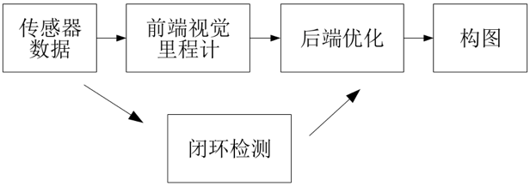

图24 slam系统主要组成部分

##### 3.1.1 视觉里程计 (Visual Odometry)

它根据相邻图像的信息，估计出粗略的相机运动，给后端提供较好的初始值。而根据是否需要提取特征点，分为特征点法和直接法：

①特征点法

间接法首先对测量数据进行预处理来产生中间层，通过稀疏的特征点提取和匹配来实现的，也可以采用稠密规则的光流，或者提取直线或曲线特征来实现。然后计算出地图点坐标或光流向量等几何量，因此间接法优化的是几何误差：

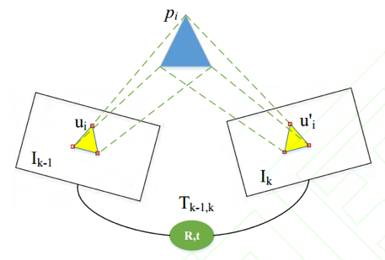

图24 特征点法示意图

|  |  |
| --- | --- |
|  | （1） |

其中 $u_{i}$ 为 $I_{k-1}$ 中任意像素点，它投影到空间点的坐标为 $p_{i}$, $u_{i}^{'}$ 是 $P_{i}$ 投影到 $I_{k}$ 上的坐标。之后利用中间层的数值来估计周围环境的三维模型和相机运动。

②直接法

直接法跳过预处理步骤直接使用实际传感器测量值，直接法的思路是根据当前相机的位姿估计值，来寻找 $p_{2}$ 的位置。但若相机位姿不够好， $p_{2}$ 的外观和 $p_{1}$ 会有明显差别。于是，为了减小这个差别，我们优化相机的位姿，来寻找与 $p_{1}$ 更相似的 $p_{2}$。这同样可以通过解一个优化问题，但此时最小化的不是重投影误差，而是光度误差（Photometric Error），也就是P的两个像的亮度误差：

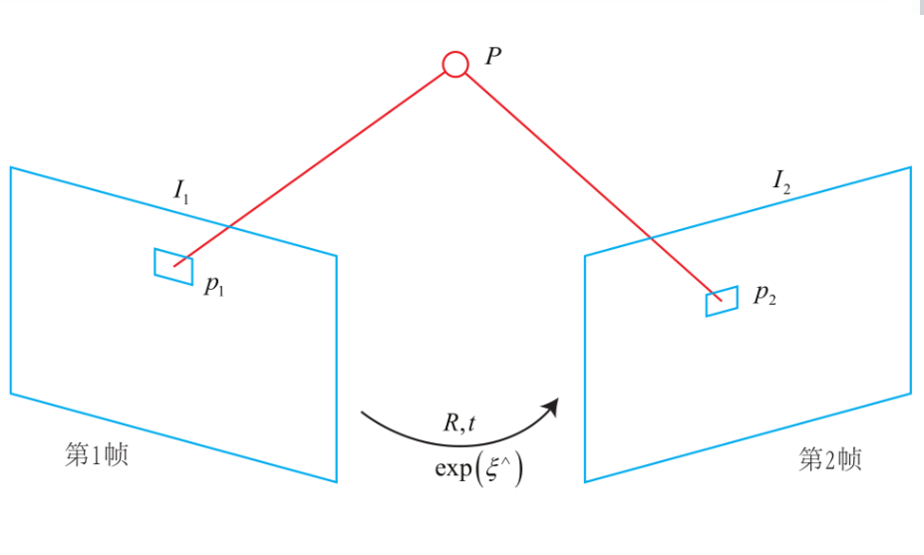

图25直接法示意图

|  |  |
| --- | --- |
| $$e=I_{1}\left(P_{1}\right)-I_{2}\left(P_{2}\right)$$ | (2) |

注意这里e是一个标量，所以没有加粗。同样的，优化目标为该误差的二范数，暂时取不加权的形式，为：

|  |  |
| --- | --- |
|  | (3) |

##### 3.1.2后端优化 (Optimization)

后端接受不同时刻视觉里程计测量的相机位姿，以及闭环检测的信息，对它们进行优化，得到全局一致的轨迹和地图；SLAM过程可以由运动方程和观测方程来描述，假设在t=0到t=N的时间内，有位姿 $x_{0}$ 到 $x_{N},并且有路标y_{1}到y_{M}$，运动和观测方程为：

|  |  |
| --- | --- |
| $$x_{k}=f\left(x_{k-1},u_{k}\right)+w_{k}$$ | k=1,…,N，j=1,…,M （4） |
| $$z_{k,j}=h\left(y_{j},x_{k}\right)+v_{k,j}$$ |

由于位姿和路标点都是带估计的量，令 $x_{k}$ 为k时刻的所有未知量。它包含了当前时刻的相机位姿与m个路标点，在这种记号的意义下，写成：

$$x_{k}=\left\{x_{k}\right.,y_{1},…,y_{m}\}$$

同时把k时刻的所有观测记作 $z_{k}$。于是运动和观测方程可以写成：

|  |  |
| --- | --- |
| $$x_{k}=f\left(x_{k-1},u_{k}\right)+w_{k}$$ | k=1,…,N，j=1,…,M （5） |
| $$z_{k}=h\left(x_{k}\right)+v_{k}$$ |

考虑第k时刻的情况。可以用过去0到k中的数据来估计现在的状态分布：

$$p\left(x_{k}|x_{0},u_{1:k},z_{1:k}\right)$$

下标0：k表示从0时刻到时刻的所有数据。按照贝叶斯法则，把 $z_{k}$ 与 $x_{k}$ 交换位置，得到：

|  |  |
| --- | --- |
|  | （6） |

式中第一项称为似然，第二项称为先验。似然由观测方程给定，而先验部分，当前状态 $x_{k}$ 是基于过去所有状态估计得来，于是以 $x_{k-1}时刻为条件概率展开：$

$P\left(x_{k}|x_{0},u_{1:k},z_{1:k-1}\right)=\int{P\left(x_{k}|x_{k-1},x_{0},u_{1:k},z_{1:k-1}\right)}P\left(x_{k} | x_{0},u_{1:k},z_{1:k 1}\right)dx_{k-1}$ (7)

考虑之前的状态，可以继续对此式进行展开，对于后续处理，存在两种选择，一种是假设马尔可夫性，即k时刻状态只与k-1时刻状态有关，基于这样的假设就会得到以扩展卡尔曼滤波（EKF）为代表的滤波器方法，另一种方法是依然考虑k时刻状态与之前所有状态的关系，此时得到以非线性优化为主体的优化框架。

1. EKF

SLAM中运动方程和观测方程通常都是非线性的，我们希望将卡尔曼滤波器的结果扩展到非线性系统中，令k-1时刻的均值和协方差矩阵为 ${\hat{x}}_{k-1}$， ${\hat{P}}_{k-1}$,在k时刻，我们把运动方程与观测方程在 ${\hat{x}}_{k-1}$， ${\hat{P}}_{k-1}$ 处进行一阶泰勒展开：

|  |  |
| --- | --- |
|  | （8） |

记 $F=\frac{∂f}{∂x_{k-1}}|_{{\hat{x}}_{k-1}}$， $H=\frac{∂h}{∂x_{k}}|_{{\check{x}}_{k}}$

根据 ${\hat{x}}_{k-1}$ 即上时刻后验，求出此时刻先验的概率分布形式（均值和协方差）即：

|  |  |
| --- | --- |
| $${\check{x}}_{k}=f\left({\hat{x}}_{k-1},u_{k}\right) \\ {\check{P}}_{k}=F{\hat{P}}_{k-1}F^{T}+R_{k}$$ | （9） |

根据先验，求出卡尔曼增益K，再求出后验

|  |  |
| --- | --- |
| $$K_{k}={{\check{P}}_{k}H^{T}(H{\check{P}}_{k}H^{T}+Q_{k})}^{-1}$$ $${\hat{x}}_{k}={\check{x}}_{k}+K_{k}\left(z_{k}-h\left({\check{x}}_{k}\right)\right)$$ $${\hat{P}}_{k}=\left(I-K_{k}H\right){\check{P}}_{k}$$ | （10） |

②非线性优化

相较于EKF，同等计算量下，非线性优化能取得更好的精度和鲁棒性，以下是BA为主的非线性优化方法：

从世界坐标系中的一个点P出发，把相机的内外参数和畸变都考虑进来，最后投影成像坐标。在这里，路标即为这里的三维点P，观测数据则像是像素坐标。如下图所示：

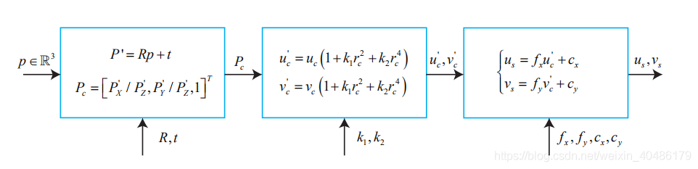

图26计算流程示意图

具体来说，这里的x指代此时相机的位姿，即外参数R,t,它对应的李群为T,李代数为 $δ$。路标y即这里的三维点p，而关测数据则是像素坐标 $z≝\left[u_{s},v_{s}\right]$。以最小二乘角度考虑，则此次观测误差为：

|  |  |
| --- | --- |
| $$e=z-h\left(T,P\right)$$ | （11） |

然后，把其他时刻的观测量也考虑进来，我们可以给误差添加一个下标。设 $z_{i,j}$ 为位姿 $T_{i}$ 处观察路标 $P_{j}$ 产生的数据，那么整体的代价函数为：

|  |  |
| --- | --- |
|  | （12） |

对这个最小二乘求解，相当于对位姿和路标同时做调整，也就是BA。

##### 3.1.3回环检测 (Loop Closing)

指机器人在地图构建过程中, 通过视觉等传感器信息检测是否发生了轨迹闭环, 即判断自身是否进入历史同一地点如果像视觉里程计那样仅考虑相邻时间上的关键帧，则之前产生的误差将不可避免的累积到下一刻，使得整个SLAM出现累计误差，长期估计的结果将不可靠，我们无法得到全局一致的轨迹和地图，因此为了得到一个全局一致的估计，可以利用回环检测进行重定位。

回环检测的方法：

①暴力匹配：对任意两幅图像都进行特征匹配，根据正确匹配的数量确定哪两幅图像存在关联。  
 缺点：计算复杂度高，检测效率低。

②基于里程计的几何关系：当发现相机运动到之前的某一个位置附近时，检测有没有回环关系。

缺点：累计误差存在，无法正确发现“运动回之前位置”的事实。

③基于外观的几何关系：仅依据两幅图像的相似性确定回环检测关系，摆脱了累计误差，使回环检测模块成为SLAM系统中相对独立的模块。

##### 3.1.3建图 (Mapping)

根据估计的轨迹，建立与任务要求对应的地图。SLAM作为一种底层技术，往往是用来为上层应用提供信息，所以从应用层面来讲，需要提供满足各种需求的地图，各种地图的示意图如下：

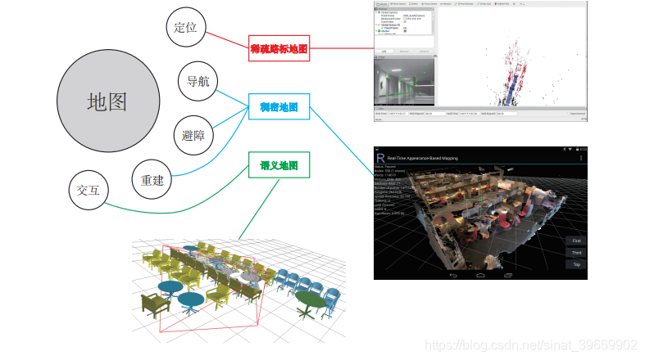

图27各种地图的示意图

#### 3.2基于激光slam的定位建图算法

Karto_SLAM是基于图优化的思想，用高度优化和非迭代（cholesky）分解进行稀疏系统解耦作为解。图优化方法利用图的均值表示地图，每个节点表示机器人轨迹的一个位置点和传感器测量数据集，每个新节点加入，就会进行计算更新。Karto_slam的整体框架如下所示：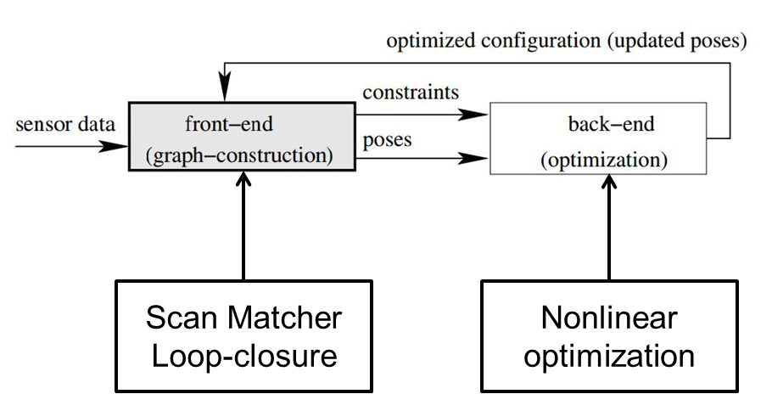

图28 Karto_slam算法整体框架

具体实现流程如下：

##### 3.2.1扫描匹配

①兴趣区域：匹配的方式是scanTomap，兴趣区域就是矩形形状的submap，也可以将这块区域理解为参考模型。

②搜索区域：以里程计估计的位置为中心的一个矩形区域，用以表示最终位置的可能范围，在匹配时，遍历搜索区域，获取响应值最高的位置。

③查找表：对于激光获得的数据信息，以一定的角分辨率和角偏移值进行投影，获取查找表，用以匹配。

④Running-scans：实时维护的局部激光数据链，首末两帧距离在一定距离范围内，且满足一定数据规模，否则需要删除末端数据帧。维护当前局部数据链，生成submap

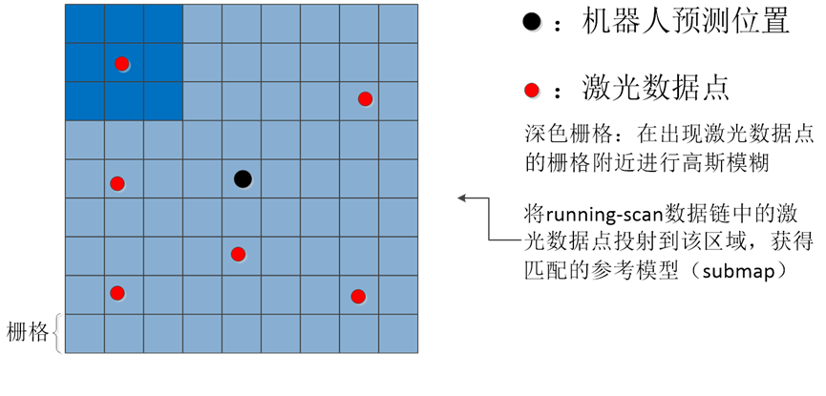

图29 Running-scans示意图

⑤生成查找表：查找表存在的意义就是相比于暴力匹配，不要每次都重新计算每个激光数据信息，相同角度不同位置的激光数据信息只需要被索引一次，由里程计预测可以得到当前预估的姿态角，真实的姿态角必定在附近；以一定的分辨率和偏移值对原机器人坐标系下（局部坐标系）表示的激光信息进行不同角度的映射，获得一个包含n个角度的查找表。

|  |  |
| --- | --- |
| $$n=\frac{angleoffset(角度偏移)}{anglereresolution(分辨率)}$$ | （13） |

⑥查找表->submap（匹配）

移动机器人自身的状态包括(X,Y,θ)，通过查找表的方式有效解决了角度的问题，眼下仍需解决位置的问题，采用离散化搜索区域进行定位，并利用多分辨率提高搜索速度

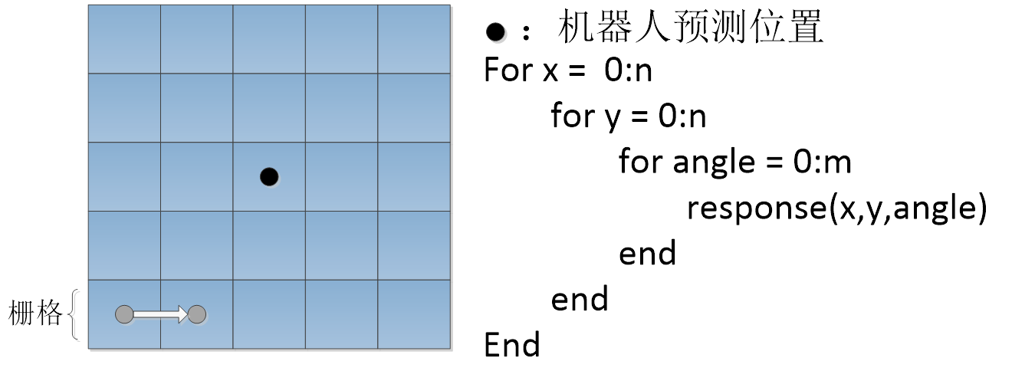

图30查找表->submap（匹配）示意图

响应值的计算如下描述：将查找表以一定的为宜投到submap上，此时的submap已有running-scans生成，并利用高斯进行模糊，假设总共有n个点被查找表击中，击中的每个点得分不同（高斯模糊的作用），累加得分并除以可以达到的最高得分

⑦查找表->submap（粗匹配->精匹配）

为提高搜索效率，采用多分辨率的方式，即粗匹配时采用较低的分辨率搜索得到候选区域，再对候选区域进行划分得到精确求解。

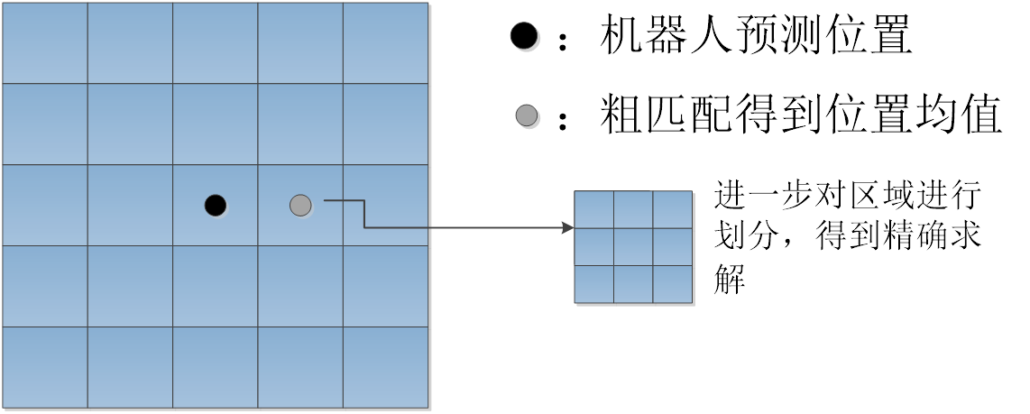

图31粗匹配->精匹配示意图

⑧计算节点均值：在每次匹配过程中（粗匹配和精匹配），选取几个拥有最优响应值的位姿状态，取平均值作为匹配结果。最优响应值为一个，设立一个10^-6作为容忍度，一旦有其他位姿状态的响应值与最优响应值在容忍度内，即为相等；最终的节点为它们的平均值。

⑨迭代：粗匹配（获得均值）->（作为初值）精匹配（得到最终均值）

⑩计算节点协方差——位置协方差（粗匹配）

##### 3.2.2添加顶点和边

添加顶点：即关键帧的位姿

添 加 边：当前帧与前一帧、running-scans、near-chains建立连接。

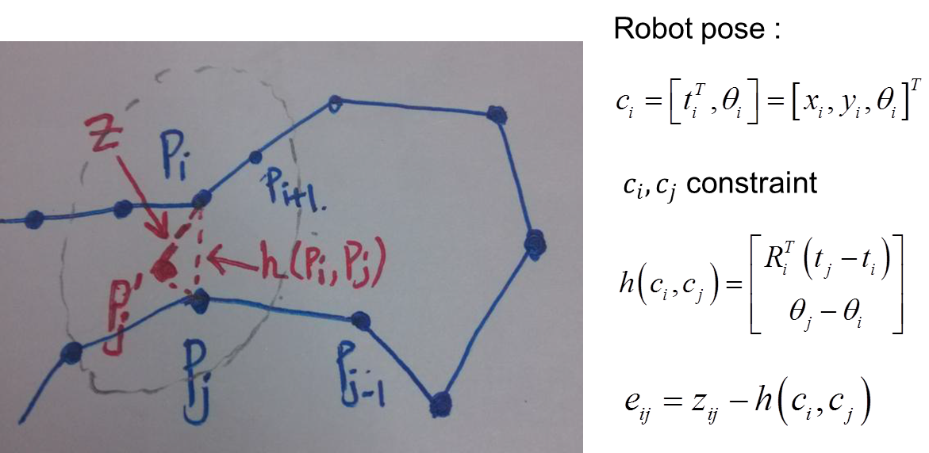

图32添加顶点与边示意图

①Link to previsous scan

1. Link to Running scans

（RunningScan chain：一定数量且距当前一定距离内的激光数据链）

1. Link to other near chains

nearChain: 以当前节点开始广度优先的方式从graph中遍历相邻的一定距离范围内所有节点，依据当前id从传感器数据中分别递增与递减寻找一定范围内的目标， 生成nearLinkScans.

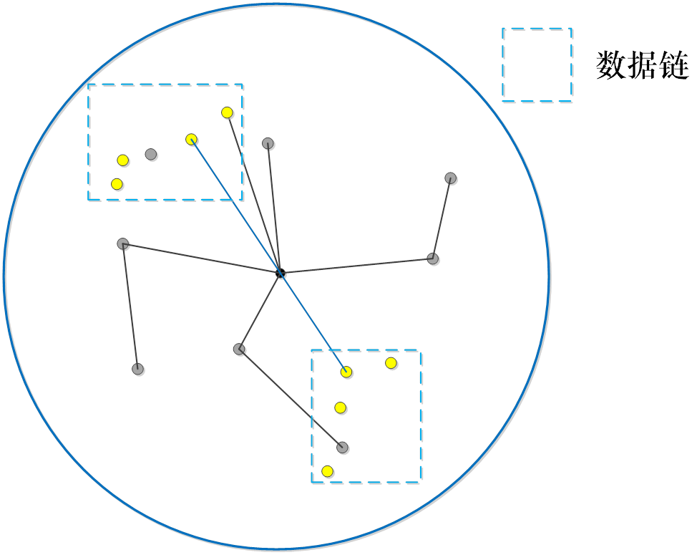

图33生成nearLinkScans

##### 3.2.3回环检测

①依据当前的节点, 从Graph中找到与之相邻的所有节点(一定距离范围内)

②采取广度优先搜索的方式，将相邻与相连的节点添加nearLinkedScans.

③从传感器数据中取从前到后，依据id序号挑选与当前在一定距离范围内，且不在nearLinkedScans中的扫描点, 当数量达到一定阈值后返回。

④循环扫描进行scanTomap的匹配，当匹配达到一定要求，认为得到调整的正确位姿。

⑤Add link to loop : 调整边（全局闭环）

⑥spa优化，第一步，首先去除那些和当前节点的时间相邻的节点，针对那些在搜索范围内，且在时间点上并不相邻的节点产生一个数据链，然后进行匹配，若响应值大于阈值，添加回环并进行全局优化。

##### 3.2.4优化求解

观测方程为：

|  |  |
| --- | --- |
| $$h\left(c_{i},c_{j}\right)=\left\{\begin{aligned}R_{i}^{T}(t_{j}-t_{i}) \\ o_{j}-o_{i}\end{aligned}\right.$$ | （14） |

优化目标：

|  |  |
| --- | --- |
| $$e_{ij}=z_{ij}-h\left(c_{i},c_{j}\right)$$ $$x^{2}=\sum_{ij}{e_{ij}^{T}}∧_{ij}e_{ij}$$ | （15） |

式中， $e_{ij}$ 为观测误差， $∧_{ij}$ 为信息矩阵

# （三）室内外一体化导航定位软件系统

## （1）基于Android智能手机的Wi-Fi/蓝牙/PDR室内定位导航定位系统（APP）

APP功能：

1. 室内外高精度定位

APP在室外可利用接收到的GNSS信息进行定位，新型的带有载波相位信息的智能手机（如小米8及以上、华为P10及以上等）均可进行高精度定位。在室内利用蓝牙（iBeacon）\WIFI等无线信号信息，采用PDR推算方式，可获取用户的实时位置信息。两种方式均可以在app加载的地图实时显示用户位置。

1. 定位方式自动切换

试验场利用多种定位方式进行搭建。APP会从可用的定位方式中，自动选择可用以及定位精度最高的定位方式来确定用户位置。

1. 路径规划与导航

根据用户目的地查询的结果生成导航路径，并实时引导游客找到指定的地点。

⑤位置数据传输功能

通过室内外一体化定位数据传输与网络通信接口，APP会把用户所在的定位数据发送到云端管理系统。

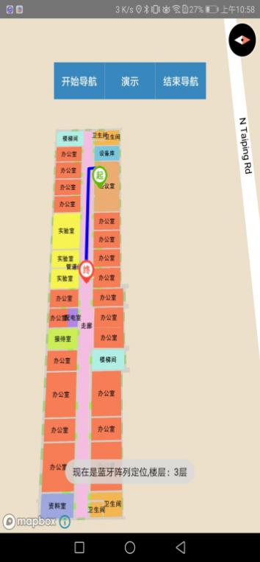 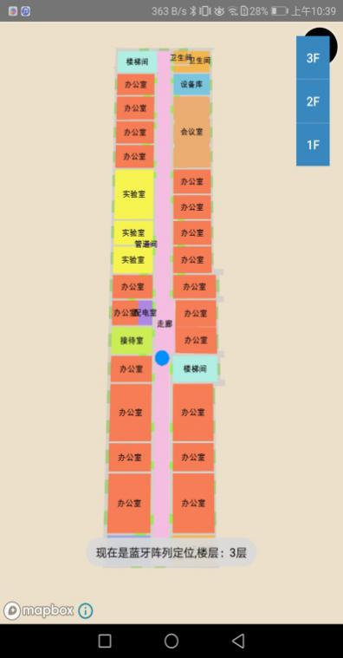

图33室内导航导览平台

基于Wi-Fi/iBeacon/蓝牙阵列/GNSS的室内外定位导航APP研发，以北太平路16号院试验场为测试环境，集成 WiFi/iBeacon/蓝牙阵列/GNSS四种定位导航系统，可实现室内外20cm--3米的定位精度。

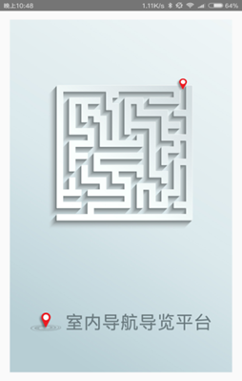 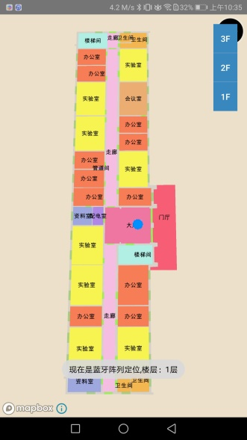 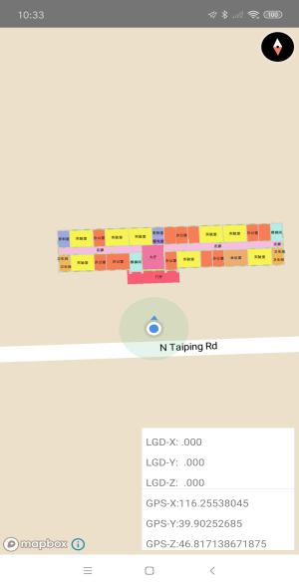

图34 北太平路16号院试验场室内外导航平台APP

## （2）室内外高精度无缝定位智慧位置应用示范系统研发

基于示范区的室内定位环境多种定位方式及指纹库，结合室内定位与室内地图，初步开展室内外无缝定位地图定位导航系统研发与构建，设计开发基于移动端和网络端的室内地图定位导航系统，提供室内二三维地图一体化展示、实时定位、信息查询、路径规划导航等集室内定位导航与可视化一体化服务。系统框架如图35:



图35室内地图定位导航系统系统框架图

课题通过精准室内定位各项关键技术研究，利用室内布设环境及指纹库，通过手机访问获取精准室内位置和其他方向等辅助信息，采用成熟的第三方开发SDK设计开发移动端室内定位导航APP，以集成开发环境Android Studio为开发平台，采用Java语言开发一套集室内定位导航地图可视化的移动APP；采用html,js api等设计开发Web端定位导航系统，在室内地图上展现出实时位置和方向等辅助信息，实现人员实时位置地图展示、路径规划导航、信息查询、信息推送和轨迹回放等功能，构建精准室内定位位置服务应用。主要技术路线如图36所示：



图36技术路线图

针对北太平路16号院试验场开发了基于web端的室内外一体化智慧位置管理系统。

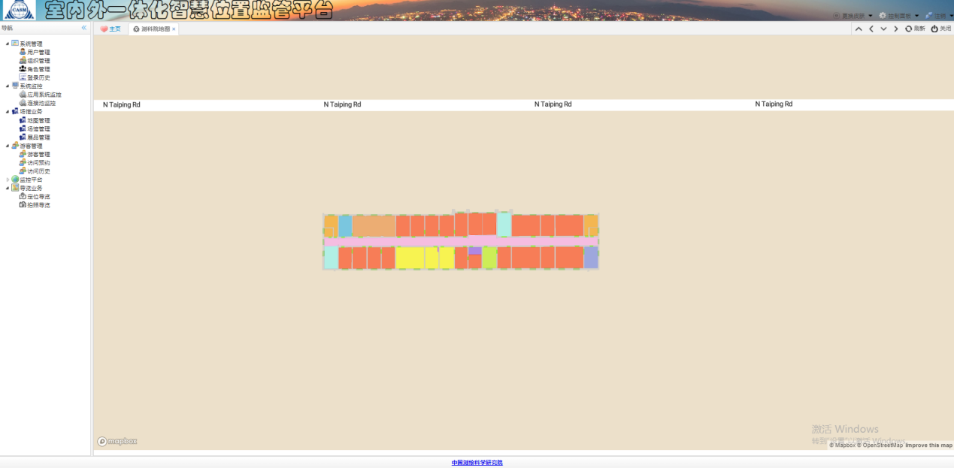图37室内外一体化智慧位置管理系统

该室内外一体化智慧位置管理系统可实现以下功能：

1）蓝牙阵列定位

实现基于蓝牙阵列用户的轨迹回放、后台监控等功能。

2）客流分析：

实现客流数据的报表分析，人流统计、匿名数据分析等功能。

3）网络端定位：

实现基于wifi匿名数据网络后台定位功能。

4）二维地图导览及局部三维全景展示。

特点：

该web端服务是管理人员与室内外导航定位后台数据进行交互的接口，具备以下特点：

1）提供良好的交互界面方便用户使用；

2）与后台位置服务通信，实时获取用户位置数据；

3）实时的监控用户的后台信息，实现等功能；

**2、建筑物室内外三维数据一体化采集与快速建模（刘正军）**

主要写关键技术研究、软件系统研发完成情况，有图有表，分条来写。

**（一）多传感器建筑物室外三维数据一体化采集与快速建模**

**（1）无人机激光雷达与影像同步数据采集系统集成关键技术**

#### 1.1 无人机激光雷达系统集成总体设计

无人机激光雷达系统集成总体设计主要针对无人机飞行时需携带的激光扫描仪、可见光相机、高精度定位定姿系统等多种数据获取传感器，设计其安装结构、控制电路、及存储模块，并开发相关的控制软件，使多个部件统一协调工作进行数据的采集和记录，为后处理提供激光测距、无人机航迹、可见光影像及曝光信息等基础数据资料。

为利用激光扫描仪及数码相机获取激光点云、可见光照片等数据，需要将数码相机、激光扫描仪等传感器部件以及支持该传感器工作的POS系统、通信控制和数据存储系统有效组织起来协同工作。为此，设计无人机激光雷达系统的总体架构示意图如图1所示。

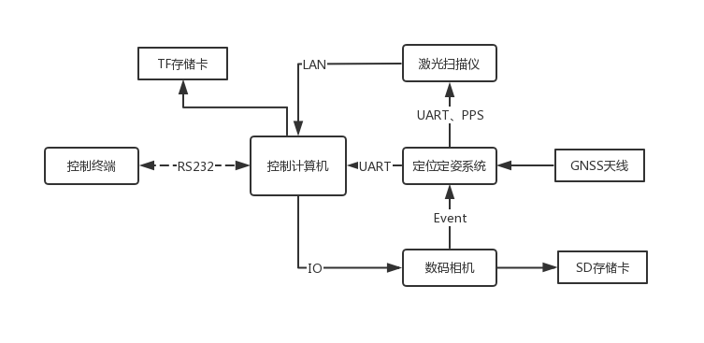

图1 多传感器系统构成示意图

无人机激光雷达系统由激光扫描仪模块、数码相机模块、定位定姿系统、控制计算机模块、结构分系统及安装在控制计算机和控制终端的传感器控制软件组成。其中，控制计算机模块实现对激光扫描仪、定位定姿系统（POS）、数码相机的控制、状态监测和数据通讯。控制计算机与激光扫描仪通讯采用基于局域网连接的UDP通信协议，用于控制激光扫描仪进行扫描，并接收测距数据；控制计算机与POS系统通讯采用串口通信协议；控制计算机与数码相机通讯采用GPIO通信，用于控制数码相机进行开关机、拍照等动作。为恢复相机、激光扫描时的位置和姿态，需实现激光扫描仪与POS系统、相机与POS系统的时间同步。其中，激光扫描仪与POS系统的时间同步通过由POS系统输出PPS脉冲并通过UART串口同步输出GNSS时间信息作为参考基准；数码相机与POS系统的时间同步通过由POS系统测量相机曝光时刻的事件信号时间实现。结构分系统包括外壳、机身主体、电源仓、减震模块，负责将各模块的组件固定同时实现各激光扫描仪和数码相机的减震，保证点云扫描机相机成像清晰。

无人机激光雷达系统的传感器控制软件服务端通过RS232串口与控制终端中的传感器控制软件客户端相连，实现控制计算机与上位机的通信，同时接收上位机指令。

#### 1.2无人机激光雷达系统方案设计

#### 1.2.1激光扫描仪模块

激光扫描仪模块用于对地扫描获取目标的高精度测距数据。

激光扫描仪模块选用北科天绘公司生产的R-Fans-16激光雷达。该雷达基于高精度激光回波信号测量技术，可通过16线 360°扫描实现三维探测成像。R-Fans-16具备测程远，测量精度高，回波强度准确等技术特点，同时兼顾了俯仰方向的角度覆盖和角分辨率，具体特点包括：

1. 有效抵抗环境背景光干扰，探测能力最远达到 200m，测距精度优于 2 cm；

2. 竖直视场兼顾角度覆盖（31°）和网格分辨率（1°）;

3. 目标反射回波强度达到 8 位（bits）；

4. 激光探测频率优于 640 kHz（16 线设备扫描频率为 320kHz），扫描帧频

优于 20Hz（可选择 5Hz 或 10Hz）；

1. 工业化设计，可以有效适应车载平台的温湿度、运动及振动环境。

具体技术指标如下表所示：

|  |  |
| --- | --- |
| **规格** | **指标** |
| 激光波长 | 905 nm |
| 测量帧频 | 5 – 20 Hz |
| 测量点频率 | 640kHz |
| 水平角度视场 | 360° |
| 水平角分辨率 | ＜ 0.1° |
| 扫描线数 | 16 线 |
| 竖直视场 | 24° |
| 扫描线间隔 | 1°、2° |
| 最小测距 | <0.1m |
| 最大探测距离 | 200 m |
| 距离分辨率 | 4 mm |
| 测距精度 | < 3 cm |
| 回波强度 | 8 bits |
| 通信接口 | Ethernet，PPS |
| 供电电源 | 9-32 VDC |
| 功耗 | < 15 W |
| 工作温度 | -20 ~ +55 ℃ |
| 存储温度 | -40 ~ +85 ℃ |
| 相对湿度 | 0 – 95% |
| 防护等级 | IP65 |
| 重量 | 738g |
| 设备尺寸 mm | ~ 115（D） × 70（H） |

#### 1.2.2数码相机模块

数码相机用于在无人机激光扫描时同步获取地面影像数据，可用于正射影像制作或生成真彩色激光点云。

数码相机模块选用索尼A5100相机。索尼A5100是一款超高性能的入门级微单相机，拥有极高的拍摄性能和配置。搭载了2430万像素EXmor APS HD CMOS传感器，拥有高速相位混合对焦和高速连拍能力和卓越的静态拍摄性能。另外，索尼也为A5100加入了XAVC-S高品质视频录制能力，拥有更好的视频扩展性。

索尼A5100具体技术指标如下表所示：

|  |  |
| --- | --- |
| **规格** | **指标** |
| 传感器类型 | Exmor APS HD CMOS |
| 传感器尺寸 | APS画幅（23.5*15.6mm） |
| 有效像素 | 2430万 |
| 图像分辨率 | L（24M）：6000×4000 |
| 高清摄像 | 全高清（1080） |
| 镜头卡口 | E卡口 |
| 镜头焦距 | 35mm |
| [对焦方式](http://detail.zol.com.cn/bk/15.html#duijiaofangshi) | 增强型混合自动对焦 |
| 快门类型 | 电子控制纵走式焦平面快门 |
| [快门速度](http://detail.zol.com.cn/bk/15.html#kuaimensudu) | 30-1/4000秒 |
| 曝光模式 | 程序自动曝光(P)，光圈优先(A)，快门优先(S)，手动曝光(M) |
| [感光度](http://detail.zol.com.cn/bk/15.html#ganguangdu) | ISO 100-25600 |
| 存储卡类型 | SD/SDHC/SDXC卡/MS记忆棒 |
| 文件格式 | JPEG |
| 通信接口 | GPIO |
| 供电电源 | 8 VDC |
| 功耗 | < 3 W |
| 工作温度 | 0 ~ +40 ℃ |
| 存储温度 | -10 ~ +50 ℃ |
| 相对湿度 | 0 – 95% |
| 重量 | 224g |
| 设备尺寸 mm | 109.6×62.8×35.7mm |

#### 1.2.2定位定姿系统

定位定姿系统用于获取数据采集时刻的传感器高精度位置和姿态数据，用于激光扫描数据和影像数据的无控制点地理编码处理。

定位定姿系统通过高精度GNSS差分定位系统和惯性导航系统（IMU）对飞行平台载体姿态和运动速度等参数进行高精度、实时量测。其中，IMU是一种完全自主式导航系统，它利用陀螺和加速度计这两类惯性传感器的测量信息直接计算载体的姿态、速度、位置等导航参数。高精度GNSS差分定位系统用于飞行平台的高精度地理坐标。通过将IMU和GNSS获得数据进行组合计算，可以实时计算飞行平台及其上搭载的传感器的高精度位置数据、系统状态。

定位定姿系统选用加拿大Novatel公司的OEM-STIM300高精度MEMS 组合导航系统。它集成了挪威Sensonor 的高精度惯性测量单元STIM300和NovAtelOEM615板卡，在卫星信号被阻断时仍持续可用。在不需要外接其他传感器的前提下，能为用户提供125 Hz 的高精度3D 位置、姿态和速度信息，其性能可与光纤组合导航产品品美。

具体特点包括：

1、系统封装紧凑，体积小，重量轻，功耗低；

2、厘米级定位精度；

3、125Hz导航信息输出；

4、多种接口：串口、USB、CAN等；

5、支持GPS，GLONASS，北斗和RTK技术。

OEM-STIM300具体技术指标如下表所示：

|  |  |
| --- | --- |
| **规格** | **指标** |
| 定位精度 | 单点双频：1.2m  双频RTK：1cm+1ppm  后处理：5mm+1ppm |
| 航向测量精度 | 0.08 |
| 姿态测量精度 | 0.015 |
| 角度随机游走 | 0.15 deg/√hr |
| 速度随机游走 | 0.06 m/s/√hr |
| 通信接口 | UART、USB、CAN |
| 供电电源 | 10-30 VDC |
| 功耗 | 3.6 W |
| 工作温度 | -40 ~ +75 ℃ |
| 存储温度 | -50 ~ +90 ℃ |
| 相对湿度 | 0 – 95% |
| 重量 | 81g |
| 设备尺寸 mm | 39 × 45 × 22mm |

#### 1.2.3控制计算机

#### 1.2.3.1 电气设计

传感器控制器的接口主要包括对外接口和对内接口，其中对外接口包括机载28V电源、任务终端通信的串口和相应指示灯；内部接口主要包括主控制器与激光扫描仪的控制网口，与POS的通信串口以及与曝光板的通信串口，POS分别给激光扫描仪和曝光板提供GPS同步数据。详细接口示意图如图4-42所示。



图4-42传感器及主控制器接口示意图

#### 1.2.3.2 电路设计

根据总体功能要求及结构布局，系统硬件系统主要包括二次电源模块、主控及扩展模块、曝光控制模块、GPS及扩展模块等。

二次电源模块：主要用于将无人机电源转换为各个组件需要的匹配电压和电流的稳定电源。无人机输出的12V电源首先经过防接反和软启动模块，一旦用户误操作，将电源极性接反，该模块中的开关管就会断开，电流不会进入系统，从而产生保护作用。

主控及扩展接口模块：主要用于对激光扫描仪进行开机/关机、扫描、停止、参数设置、数据存储等操作，以及对POS系统初始化配置与数据存储，对曝光控制模块发送控制指令，从而控制组合相机曝光，同时记录曝光控制模块反馈的同步数据和系统运行日志。接口扩展主要是通信串口、USB口，以及用户设备维护的网口等。

曝光控制模块：曝光控制模块接收主控发送的拍照指令，产生控制相机曝光的PWM信号，同时根据GPS时间记录拍照时刻的同步时间数据，并发给主控。

GPS及扩展模块：系统采用OEM615板卡，其自带接口与其他组件不匹配，需要对电源接口、串口、PPS、IMU信号、同步触发信号等进行扩展。

电路板成果如下图所示。

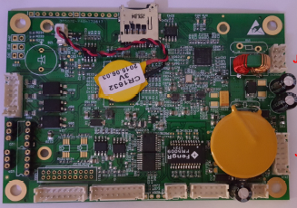

图1主控接口板展示图

#### 1.2.4结构分系统

#### 1.2.4.1 本体结构设计

本项目在结构设计上，本着对挂载设备体积小、重量轻的原则，选择合适的器部件，同时根据系统组件的结构尺寸和使用特性，选择合适的安装方式。为了减小尺寸和重量，POS组件我们选用IMU＋GPS板卡，同时考虑到IMU可以倒装使用，因此在结构设计时，将组件倒装固定在底板上，底板装有减震器，连接方式更加直接，省去过多的工装结构，重量更轻，体积更小。为了尽可能缩小激光扫描仪与POS，以及POS和相机系统之间的杆臂，在结构布局中，将POS安放在激光扫描仪和相机系统中间。同时为了用户使用的方便，扫描仪数据、POS数据采用内置TF卡存储方式，用户作业完，直接将TF卡取下即可，大大节省时间。相机外置于激光雷达本体结构外并通过固定结构固定，相片直接存储在SD卡内，方便用户取卡。下图为激光雷达系统总体安装图。

图4-45无人机激光雷达三维结构图

#### 1.2.4.1 减震系统结构设计

减震模块由上减震板、下减震板、减震球、螺柱组成，上减震板、下减震板均为碳纤维材料，上减震板通过铝柱与机身主体固连，下减震板通过铝柱与飞行平台固连，减震球均匀布设在上、下减震板之间，防止飞行平台的抖动产生照片模糊的现象，下图为减震模块的分布图。

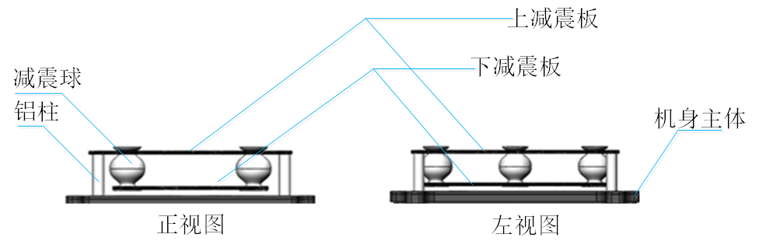

图1 减震模块分布图

#### 1.2.5传感器控制软件设计

传感器控制软件主要针对激光雷达的控制和显示，通过与搭载的传感器的连接，实现对传感器的一系列的操作。主要包括地图操作模块、传感器控制模块、状态显示模块等。

各模块主要功能和特点如下：

（1）地图操作模块

本模块主要负责加载地图、添加图层、平移、放大、缩小、测距功能的操作。

（2）传感器控制模块

根据项目的需要，本模块可以进行相机参数的设置、激光扫描仪参数设置以及控制操作，并可以查看连接的状态情况。

（3）状态显示模块

本模块不仅可以实现对于传感器运行的状态查看，而且可以实现对于平台的位置信息等其他方面的显示。

**（2）无人机激光雷达系统检校与点云生成**

为了满足无人机高精度激光点云高精度无控定位和融合处理需求，针对无人机激光雷达、相机系统，需要利用不同的传感器模型并采用适当的检校标定方法进行参数测量或估算。其中，各传感器的内部参数采用试验场精确标定，而传感器的安置参数则采用基于检校数据的自标定方法进行解算。主要包括以下内容：

1. 激光雷达与GPS/IMU之间的集成检校。主要包括激光雷达与IMU之间的偏心分量与安置角度检校，使得各条带点云能进行良好的配准；
2. 可见光数码相机与GPS/IMU之间的集成检校。可见光数码相机与IMU本体坐标系之间的线元素偏心分量及角元素偏移值，由可见光数码相机与IMU本体坐标系之间的几何位置关系，结合光电吊舱的设计结构解算可见光数码相机与IMU本体坐标系之间偏心分量；

其中，激光雷达与GPS/IMU之间的集成检校主要用于校正激光扫描仪参考坐标系与IMU坐标系在3个轴向存在的系统误差即为视准轴误差，可以分解为绕飞行方向*X*轴的横滚角（Roll）、绕机翼方向*Y*轴的俯仰角（Pitch）、绕垂直方向*Z*轴的航向角（Heading）。视准轴检校的主要目的是获取这3个角度值用于校正IMU记录的姿态角到激光扫描仪坐标系。

#### 2.1 无人机激光雷达系统检校

#### 2.1.1 激光雷达系统安置误差检校

1. 横滚角（Roll）检校

Roll视准轴偏差会导致获取的激光条带数据在航线两侧出现一边低一边高的现象。若沿航线方向*X*轴观察，存在顺时针的偏差（左侧机翼翘起），则会导致点云条带左侧高右侧低；若在一条线上有反向对飞的两次航飞，则获取的数据在垂直航向上所有断切面会呈现如图6-1中航线*A*、*B*所形成的“*X*”状。测区航摄一般都是按照激光条带旁向重叠20-30%设计的，若相邻两个条带航向相反，则Roll视准轴偏差的影响会导致断面如图6-1中航向*B*、*C*所示；若相邻两个条带航向相同，则会导致获取的点云重叠部分在一个条带上比实际位置高，而另一条带上比实际位置低，两条带断面会相互平行，并出现明显高差，如图6-1中航线*A*、*C*所示。

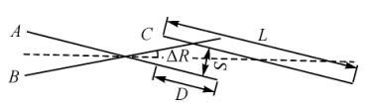

图6-1 横滚角（Roll）的影响

1. 由往返航带检校安置角误差Roll

往返航迹重叠时如图6-1中 *A*、*B*所示，往返航迹相邻时如图6-1中*B*、*C*所示，沿垂直于航带的平直路面作剖面，如图6-2所示：

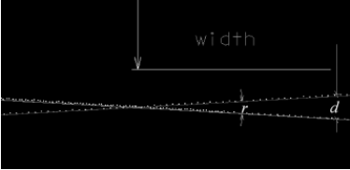

图6-2 往返航迹平直路面点云剖面示意图

安置角误差Roll计算公式为：

 （6-1）

式中，为横滚角改正值；r为往返航带剖面线夹角，为往返航带路面剖面的相对距离，单位为米；*width*为测量相对距离*d*时所在位置与往返航带剖面交点之间的距离，单位为米。

1. 由同向相邻航带检校安置角误差Roll

一般情况下，由于视准轴系统偏差很微小，且相邻航线旁向重叠距离有限，因此图6-1中所示相邻航线反向时（航线*B*和*C*）Roll的表现并不明显，重叠区域断面点云基本上难以看到交叉。利用同向两个条带数据则能够准确测算Roll视准轴偏差值，计算公式为：

 （6-2）

式中，*S*为高程差值；*L*为测量位置的激光条带宽度；*D*为测量位置的两相邻条带重叠部分的宽度。

1. 俯仰角（Pitch）检校

Pitch视准轴偏差会导致激光数据平面位置出现向前或向后的错位。若存在机头仰起的Pitch，则点云的平面坐标会比实际位置偏向前方（飞行方向）。利用测区两个相邻但航向相反的条带，选择重叠区域的尖顶房（房屋的屋脊线应垂直于航向），通过沿航向的断面能够量算尖顶的偏移值，从而测算存在的Pitch值，如图6-3所示。计算公式为：

 （6-3）

式中，*D*为沿航向量测的尖顶偏移值；*H*为平均相对航高。

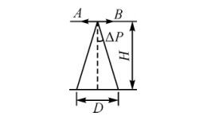

图6-3 俯仰角（Pitch）的影响

1. 航向角（Heading）检校

沿航向观察，如果存在绕*Z*轴向左的系统航向角，则会导致获取的激光点云平面坐标在每条扫描线上围绕航线中心（nadir，即底点）同向旋偏，即条带右侧的点云向前偏移，左侧向后偏移，如图6-4所示。在激光条带上，越靠近边缘Heading的影响越大，底点处则没有影响。可在两条相邻航线的重叠部分选取区域内尖顶房屋（屋脊线应垂直于航向），通过测量尖顶偏移值进而计算Heading值。

 （6-4）

式中，*S*为沿航向测量的尖顶房屋偏移值；*L*为相邻航线中心线间距离。

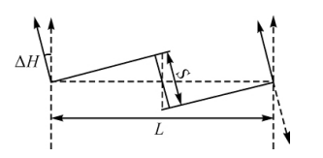

图6-4 航向角（Heading）的影响

1. 航线规划设计策略

根据上述对视准轴误差的分析，就可基于测区常规航线进行视准轴误差的检校，而不需要额外飞行检校场、布设检校控制点。检校方法如图6-5所示。

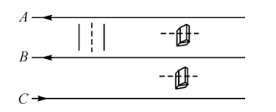

图6-5 利用测区同向及反向航线检校视准轴误差

在同向航线*A*、*B*的重叠部分或反向航线*B*、*C*的重叠部分，寻找垂直于航向的硬质路面，根据（1）中的方法量算Roll导致的分离值，进而计算Roll值；寻找屋脊垂直于航向的尖顶房屋，根据（3）的方法量算尖顶房断面的分离值即Heading的影响，进而计算Heading值；利用反向反向航线*B*、*C*重叠部分的尖顶房屋，根据（2）的方法量算断面分离值，进而计算Pitch值。图6-5中虚线为剖划断面的的方向。

由于相邻反向航线重叠部分地物的前后分离错位是Pitch和Heading共同作用的结果，因此Heading的测算应选择同向的两条航线。

3个角度的检校顺序应按照RollHeadingPitch的次序进行。首先消除Roll造成的同名地物高程差异；然后再用同向航线检校Heading以消除其反向航向上的影响；最后用反向航线检校Pitch。

通常情况下，测区航摄时都是按照正向、反向交替进行的，如图6-6（a）所示。为能够使用测区航线进行视准轴检校，只需每架次航飞时选择一条航线进行“跳线”飞行，如图6-6（b）所示。

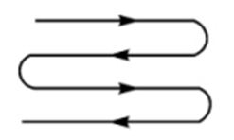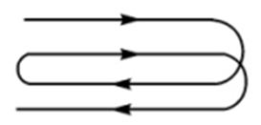

（a） 常规航摄 （b） “跳线”航摄

图6-6 测区航线飞行次序

#### 2.1.2 光学数码相机安置检校

POS系统后处理所提供的位置、姿态数据是：IMU几何中心在WGS84地心坐标系中的位置，和IMU本体坐标系相对于导航坐标系的三个角度；而数码相机的外参数是指相机拍照时在地形测量坐标系中的位置和姿态。在实际实施中，为了避免坐标系的不一致现象，可以将解算坐标系统一在WGS84的地心地固坐标系中进行。另外，传感器之间的平移安置误差分量一般能通过实际测量手段获得初始的量测值，而IMU安装过程中的轴系与航摄仪的轴系不能严格平行，两轴系之间总存在着一个小的角度偏差，并且这一误差对后续的定位结果有着显著的影响。因此，本节将聚焦在讨论光学数码相机的安置检校方法。

采用带POS系统的航摄仪对地面摄影获得像点的中心投影或成像原理如图6-16所示。

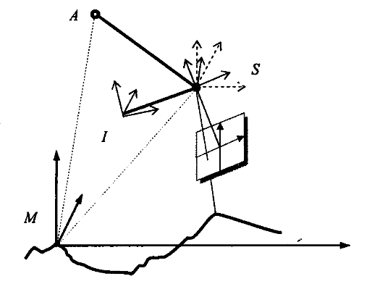

图6-16 带POS系统的中心投影成像原理示意图

根据图6-16，设机载GPS天线相位中心*A*、航摄仪投影中心*S*在地面坐标系中的坐标分别为和，若*A*点在中的坐标为，则利用像片姿态角所构成的正交变换矩阵*R*可得到如下关系式（Yuan，2001；Guo et al，2006）：

 （6-14）

坐标系可以看作是由坐标系绕其轴连续旋转角后所处的位置。当IMU测定的航摄仪空中姿态角为时，由其构成的正交变换矩阵可表示为（Yuan，2006）：

 （6-15）

式中，；。

用代替，并令，则有

 （6-16）

当一条航线的连续飞行时间不超过15分钟时，基于载波相位观测量的GPS动态定位会产生随航摄时间*t*成线性变化的系统误差（Ackermann，1994）：

 （6-17）

IMU测姿较GPS定位具有更大的漂移误差，也是随航摄时间t线性变化的，仿照式（6-17），IMU姿态角的系统误差可表示为（Cramer and Stallman，2002）：

 （6-18）

式（6-17）和（6-18）中的*t*0为参考时刻。当视漂移误差为区域网不变量或航线不变量时，可分别取用区域网或航线中开始影像的曝光时刻。

采用严密检校法或区域网平差检校法，即将像点作为观测值，POS系统直接获取的3个空间坐标与3个姿态数据作为带权观测值，偏心角、空间偏移和漂移误差作为未知数，利用多航带多片的连接点进行光束法区域网平差，一并解算偏心角、基准偏移和漂移误差。具体的计算原理如下：

共线条件方程表达了透视成像中物点——投影中心——像点之间的严格几何关系。共线条件方程的一般形式为：

 （6-19）

根据空间关系，可建立像点坐标、物点坐标、POS系统获取的位置姿态参数、系统误差参数和漂移误差参数之间的严格函数关系式。

以像点坐标、GPS摄站坐标和IMU姿态角为观测值，以物点地面坐标和影像外方位元素为待估参数，对式上述函数关系式进行线性化，建立误差方程。依照像点坐标、POS系统提供的GPS摄站坐标以及IMU姿态角的测量精度，分别给予每类观测值相应的权，则可利用最小二乘平差方法求解物点的三维地面坐标和影像外方位元素的最合适值。由于基础误差方程中顾及了POS系统观测值的累积误差，引入了适当的系统误差补偿模型，平差过程中亦需将偏心角、空间偏移参数和漂移误差参数作为待求未知数，并将其视为带权观测值建立虚拟观测方程，以参与区域网的整体平差，一并解求系统误差改正参数。当平差迭代收敛时，就能自检校并自消除POS定位测姿所产生的位置平移和随时间的线性漂移误差，达到提高影像外方位元素测定精度的目的。

#### 2.2 无人机激光雷达点云解算

#### 2.2.1 无人机高精度航迹数据处理

点云解算前首先需要进行无人机飞行作业时记录的POS原始数据进行解算处理，以获得高精度的航迹数据。航迹数据的解算主要采用NovAtel公司的Inertial Explorer（简称IE）软件。IE的POS数据后处理步骤主要有原始数据转换、GNSS解算、GPS/INS组合解算、解算平滑、输出结果。操作流程如图7-8所示：

图片3

图7-8 Inertial Explorer后处理操作步骤示意图

图7-9为采NovaTel公司的Inertial Explorer的进行POS数据后处理的软件界面。

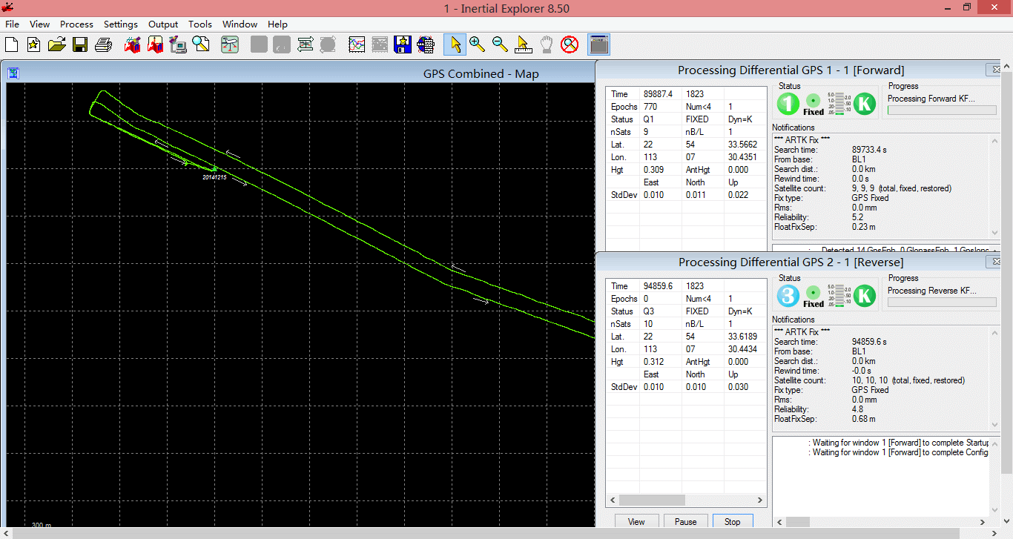

图7-9 NovaTel公司Inertial Explorer POS数据后处理软件

#### 2.2.2 无人机激光雷达对地定位模型

为进行激光点云的数据处理，需要建立机载激光雷达对地定位的几何模型，描述GPS、IMU、激光扫描仪及地表成像目标之间的相对位置关系。为此，首先需要定义空间坐标系统，以便于激光成像几何模型推导、误差分析以及系统安置参数的检校。

激光雷达系统涉及的坐标系主要包括：

1. 瞬时激光扫描坐标系

瞬时激光扫描坐标系是描述激光束在扫描平面内从激光发射中心到地面激光脚点距离的坐标系，其原点位于激光测距系统中激光发射（接受）参考点，*x*轴指向飞行方向，*z*轴指向瞬时激光束方向，*y*轴与*x*轴、*z*轴构成右手坐标系。

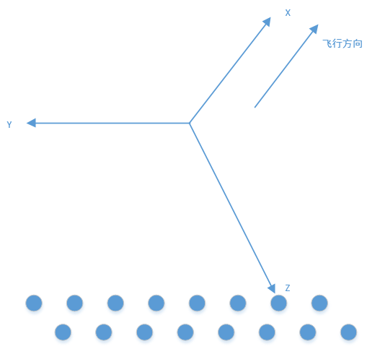

图7-1 瞬时激光扫描坐标系

1. 激光扫描参考坐标系

激光扫描参考坐标系是描述激光发射瞬间激光束空间方位的坐标系，其原点位于激光测距系统中激光发射（接受）参考点，*x*轴指向飞行方向，*z*轴指向激光扫描系统零点（扫描角为零），*y*轴与*x*轴、*z*轴构成右手坐标系。

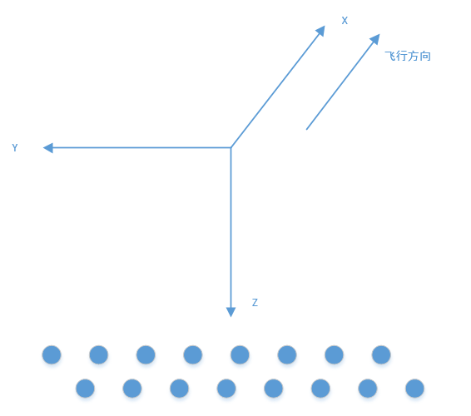

图7-2 激光扫描参考坐标系

1. 惯性平台参考坐标系

惯性平台参考坐标系即为IMU坐标系，是描述惯性平台内部标架参考位置的坐标系，其原点位于IMU传感器几何中心，坐标系框架按惯性平台内部参考标架定义。*x*轴指向飞行方向，*y*轴垂直*x*轴指向右机翼，*z*轴垂直向下。

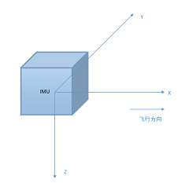

图7-3 惯性平台参考坐标系

1. 导航坐标系

导航坐标系也当地水平坐标系，是描述所在位置处空间方位参考的坐标系，其原点位于GPS天线相位中心，参考椭球的子午圈方向、卯酉圈方向和法线方向为三个坐标轴方向。根据坐标轴选取顺序和指向的不同有东北天（ENU）和北东地（NED）等多种形式。导航坐标系不是固定的，它随着飞机位置的改变而变化。为了叙述方便，本文将原点位于IMU几何中心，坐标轴向与导航坐标系相同的坐标系定义为辅助导航坐标系。

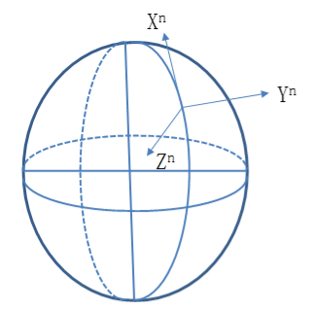

图7-4 导航坐标系

1. WGS84大地坐标系

WGS84大地坐标系是一种国际上广泛采用的地心坐标系，其原点为地球质心，*Z*轴指向BIH1984.0定义的协议地球极CTP（Conventional Terrestrial Pole）方向，*X*轴指向BIH1984.0零度子午面和CTP赤道的交点，*Y*轴与*X*、*Z*轴构成右手坐标系。

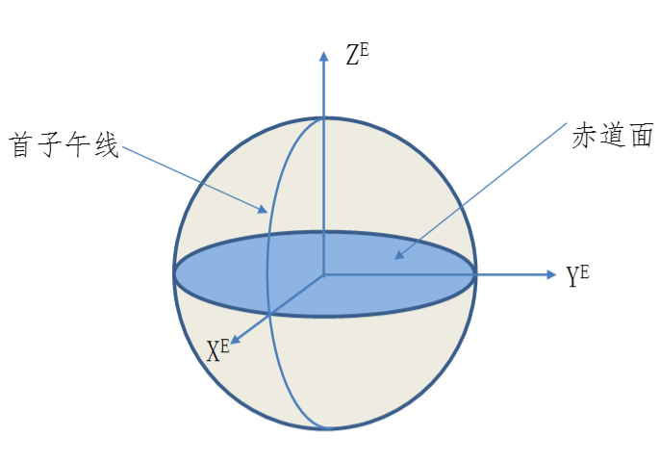

图 7-5导航坐标系

1. 稳定平台参考坐标系

稳定平台参考坐标系是描述稳定平台旋转姿态的坐标系，其原点位于稳定平台旋转中心，*x*轴指向飞行方向，*y*轴垂直*x*轴指向右机翼，*z*轴垂直向下。

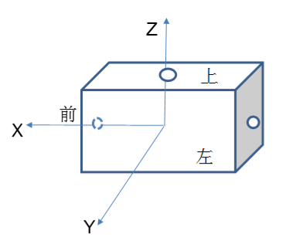

图 7-6稳定平台参考坐标系

根据GPS接收机、激光扫描仪、IMU及稳定平台四者的集成安装结构，结合GPS测定的三维空间位置、IMU测定的高精度空间姿态及稳定平台旋转角度，通过坐标换算，可建立无人机激光雷达对地定位模型，用于解算三维空间中激光脚点的坐标。坐标转换流程如图7-7所示：

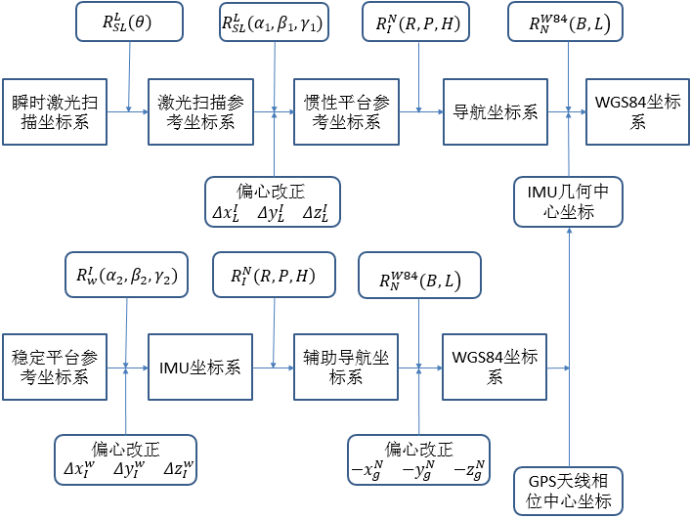

图7-7 坐标转换流程

其中，激光扫描仪记录每一激光束的扫描角度和扫描距离，激光脚点在瞬时激光扫描坐标系中的坐标为

 （7-1）

1. 瞬时激光扫描坐标系到激光扫描参考坐标系的转换：

 （7-2）

式中，为激光脚点从瞬时激光扫描坐标系到激光扫描参考坐标系的转换矩阵。

1. 激光扫描参考坐标系到惯性平台参考坐标系的转换：

 （7-3）

式中，为激光脚点从激光扫描参考坐标系到惯性平台参考坐标系的转换矩阵，为激光扫描参考坐标系与惯性平台参考坐标系的偏移分量。

1. 惯性平台参考坐标系到导航坐标系的转换：

 （7-4）

式中，为激光脚点从惯性平台参考坐标系到导航坐标系的转换矩阵。

1. 导航坐标系到WGS84坐标系的转换：

 （7-5）

式中，

为激光脚点从激光扫描参考坐标系到惯性平台参考坐标系的转换矩阵，为IMU几何中心在WGS84坐标系的坐标。

#### 2.2.3 无人机点云解算

基于无人机激光雷达对地定位模型，利用无人机飞行获取的激光扫描数据、POS数据及地面GPS观测数据，可生成具有绝对三维空间坐标的激光点云，准确反映地表环境之间的几何位置关系。无人机点云解算软件是我们针对无人机激光雷达系统研制的一款基于POS的无控制点高精度定位和点云生成软件，效率高、操作简单。该软件利用机载LiDAR系统定位模型，结合激光雷达获得的测距信息，以及激光、POS、载体、GPS天线等之间的静态及动态距离、角度几何关系，建立瞬时激光扫描坐标系、激光扫描参考坐标系、惯性平台参考坐标系、WGS84坐标系、平面坐标系之间的转换关系。可快速将POS获取的点位信息和姿态信息与激光扫描仪获取的角度、距离信息进行融处理，并生成高精度三维激光点云数据。如图7-10所示为点云解算软件的用户操作界面。

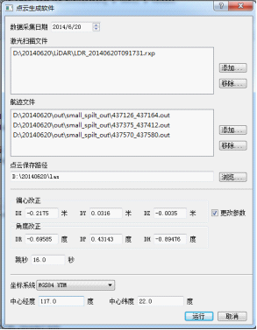

图7-10 点云生成软件界面

该软件操作简单，只需按界面提示依次输入数据采集日期、激光扫描文件、航迹文件、点云保存路径、激光扫描仪与IMU之间的几何安置误差（偏心改正、角度改正由系统检校文件获得）、选择坐标系统、输入测区中心经纬度，然后点击运行即可生成指定线路段的激光点云数据。

（3）基于无人机激光雷达与同步影像的无控制点真彩色点云建模

#### 3.1 真彩色点云建模总体流程

为实现基于无人机激光雷达与同步影像的无控制点真彩色点云建模，需建立激光点云三维空间坐标与影像像素坐标的严格转换模型。为此，需要研究利用激光点云所代表的地物目标在无人机相机成像中的成像模型。具体计算过程如下。

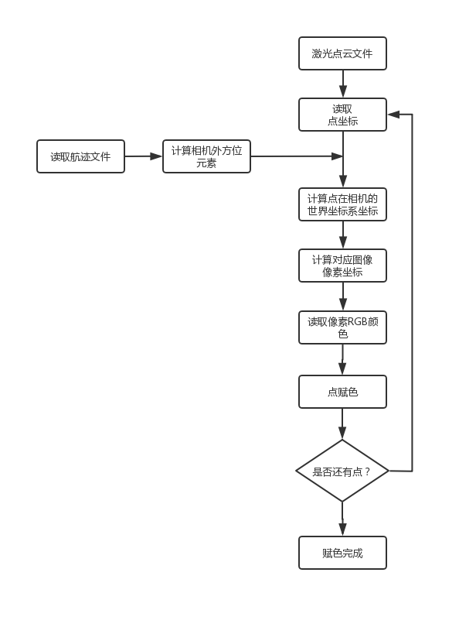

其中，如果将点云从相机世界坐标系坐标转化为相应像素点坐标是其中的关键。

#### 3.2 相机成像模型

#### 3.2.1 理想情况下相机成像模型

相机将三维世界中的坐标点映射到二维图像平面的过程能够用一个几何模型进行描述。在理想情况下，相机成像模型可以看作是小孔成像模型。

相机光学成像过程的四个步骤：

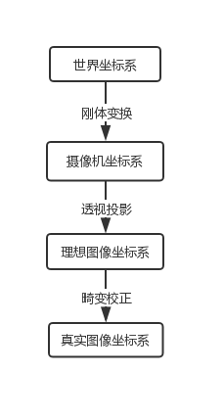

小孔成像模型原理如下图所示。

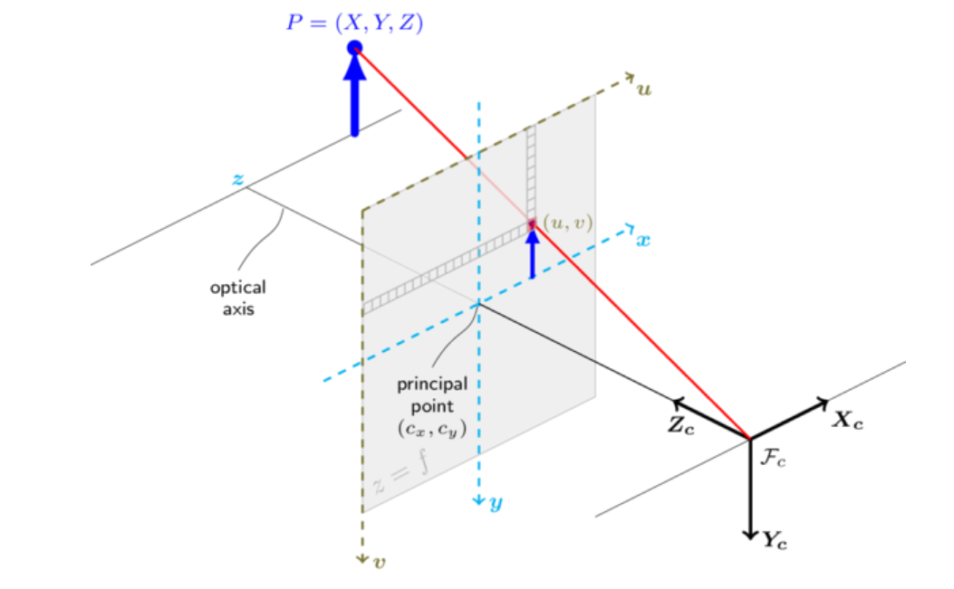

**1）世界坐标系->相机坐标系**

假设该点世界坐标系为[XW,YW,ZW]T，世界坐标系到相机坐标系的变换是一个刚体变换，那么同样的该点，在相机坐标系下的坐标[XC,YC,ZC]T 如下：



为了将旋转矩阵和平移矩阵两个矩阵形式统一，需要引入齐次坐标表示形式：



**2）相机坐标系->图像坐标系**

从相机坐标系[XC,YC,ZC]T 到图像坐标系 [x,y]T（成像平面） 的变换是个透视投影变换。



**3）图像坐标系 -> 像素坐标系**

图像坐标系和像素坐标系处在同一平面，但是有两点不同：一是坐标原点不同：图像坐标系的坐标原点是成像平面的中心；像素坐标系的坐标原点是成像平面左上角；二是单位不同：图像坐标系的单位是mm，属于物理单位；像素坐标系的单位是像素（pixel，1 pixel=dx or dy mm）。



将1-3）相乘后化简，得：



以上是理想情况下世界坐标系到像素坐标系的转换，而由于相机制造工艺的原因，其成像过程中难免存在着畸变，在后续构建精确的三维重建算法前，需要对相机的畸变进行矫正，以提高算法重建的精度，这一步骤也称为相机标定。

#### 3.2.2 考虑畸变的相机成像模型

相机畸变主要有两种类型：径向畸变和切向畸变。

径向畸变主要有两种类型：枕型畸变和桶型畸变。它们可以由 k1,k2 构成的下列数学公式描述：



其中：

*r*为曲率半径，有：*r2=x2+y2*；

*k1,k2,k3*为径向畸变系数；

*x,y*为发生畸变后角点的坐标，也就是我们实际看到的；

x',y′为畸变矫正，也就是去除畸变后的正确坐标。

切向畸变产生的原因在于相机在制造过程中，成像平面与透镜平面不平行，产生了透视变换。



其中：

*p*1*,p*2为切向畸变矫正系数*。*

**（4）无人机激光雷达系统集成试验**

选择房山人卫站周边作为无人机试验区域开展无人机激光雷达飞行试验。图8为集成后的无人机激光雷达系统整体外观。图9、10为在室外利用无人机飞行获得的GPS、IMU数据融合处理形成的航迹数据的基础上，结合激光测距数据解算后形成的试验区高精度激光点云。

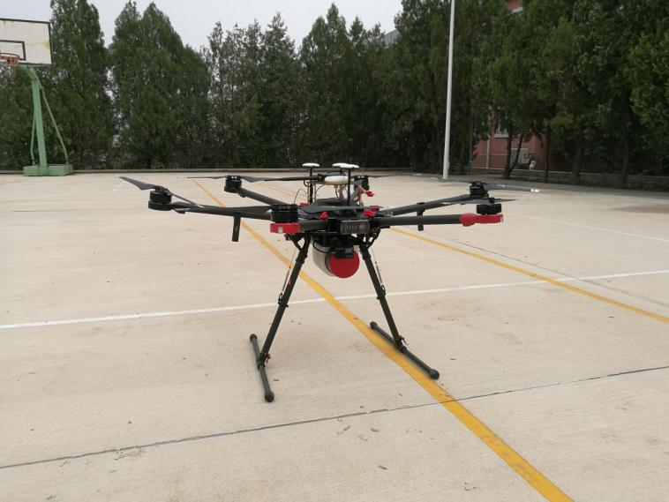

图8 室内外一体化激光雷达系统无人机测绘

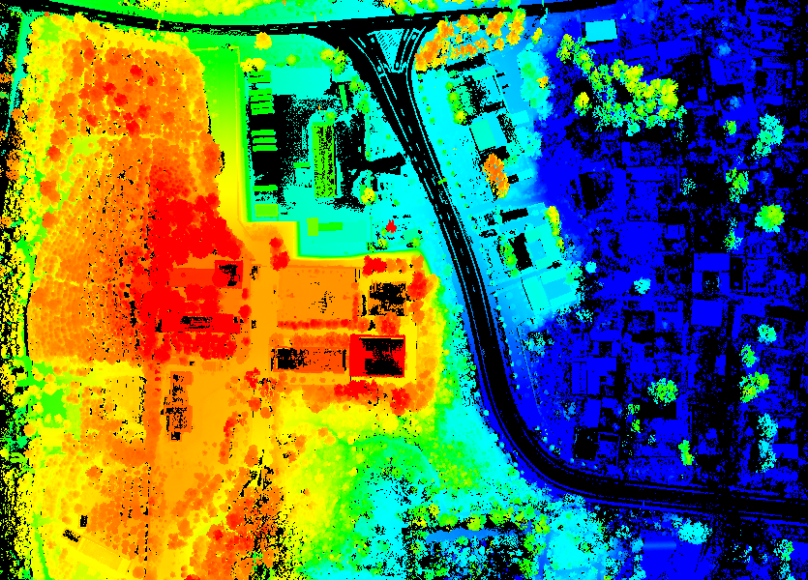

图9 室内外一体化激光雷达系统生成的高精度点云数据

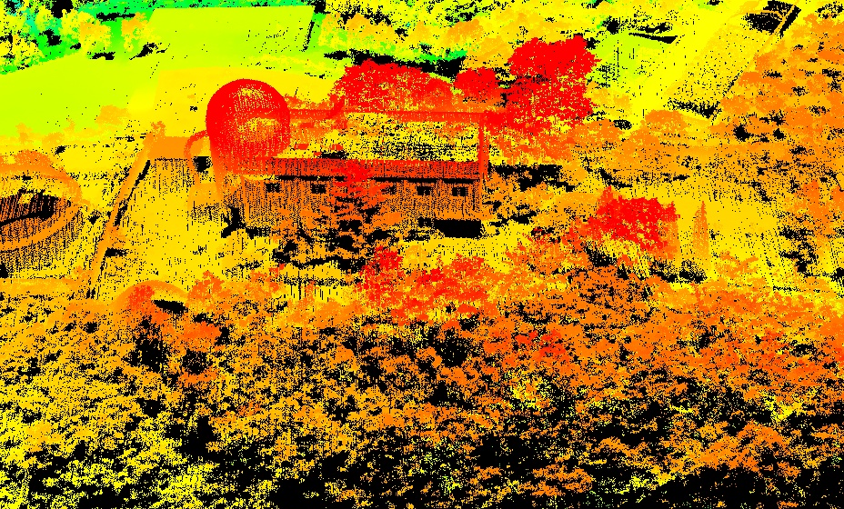

图10 高精度点云数据放大效果

**（二）基于激光SLAM的建筑物室内三维数据一体化采集与快速建模**

为快速获得室内三维模型，可利用激光扫描获取室内三维点云。但由于室内无法获得高精度GNSS定位信息，采用基于高精度定位定姿系统进行移动扫描的方法具有较大的应用难度。传统基于地基激光雷达的方法，主要是通过单站静态扫描获取室内三维点云并通过多站拼接获得整体三维点云。这种方法虽然扫描精度高，但效率较低，后期处理工作量较大且难以实时成图，难以满足应急情况下快速成图的需要。

本项目主要研究基于激光SLAM技术研究利用多线激光雷达采集室内三维激光点云的方法。其中，激光SLAM的建筑物室内三维数据一体化采集主要采用机器人搭载激光SLAM系统进行数据获取；快速建模算法主要基于特征优化的LOAM算法。

本项目主要对经典的LOAM算法进行了如下优化：1) 相对于LOAM中基于曲率计算的面状和线状特征，强化了特征提取，分别针对室内/外场景提取面状/线状/散状特征，使得特征提取更为准确；2) 据此进一步优化了基于特征的点云匹配算法，取得了更好的点云匹配效果。

1. **算法框架**

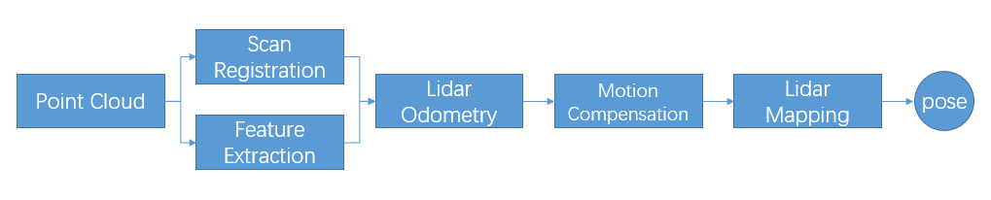

图1 算法框架

扫描匹配（Scan Registration）利用不同帧扫描点云提取点的扫描线号、点的时间戳等信息，同时计算点的曲率，提取flat points, less flat points, sharp points, less sharp points特征点，特征提取进一步提取面状/线状/散状特征，并与扫描匹配融合得到最终的特征点；

位姿估计根据上一帧的先验位姿结合激光线号约束进行点云匹配，计算连续帧的相对位姿；

运动补偿根据连续帧的相对位姿进行点云运动补偿，得到去运动畸变的单帧点云；

激光建图（Lidar Mapping）根据连续帧的相对位姿计算点云初始位姿，并进行航迹推算，然后进行点云到全局地图的匹配，得到精确位姿。

1. **扫描匹配**

根据下面的公式计算点的粗糙度：

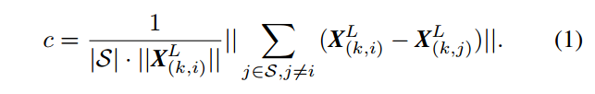

边缘点(edge point)：c大于最大阈值

平面点(planar point)：c小于最小阈值

为了让特征点均匀分布，把一个scan分成4个子区间，每个子区间提供最大两个边缘点和4个平面点。

1. **特征提取**

采用Graph Cut算法进行点云分类。

首先，计算点的局部协方差矩阵并进行SVD分解，得到点的特征值和特征向量，设特征值为 $λ_{1}$、 $λ_{2}$、 $λ_{3}$， $λ_{1}≥λ_{2}≥λ_{3}$。

然后，计算点的特征指示系数： $f_{p}=\frac{λ_{2}-λ_{3}}{λ_{1}}$， $f_{l}=\frac{λ_{1}-λ_{2}}{λ_{1}}$， $f_{s}=\frac{λ_{2}}{λ_{1}}$。

$f_{p}$、 $f_{l}$、 $f_{s}$ 分别为平面性（planar）、线性（linear）和散状性（Scatter）的指示系数。

最后，按下述方程进行点云分类：

$$E=\sum{(-In(p_{i}))}+w\sum{δ(li, lj)}$$

$$L^{*}=\underset{L}{argmin}{E}$$

上式中：

$L=\{l_{i}\}$，为点的类别，为隐藏变量

$p_{i}$ 为点i的类别为 $l_{i}$ 的概率： $p_{i}=p\left(li\right)$

$$p\left(planar\right)=f_{p}(1-f_{l})(1-f_{s})$$

$$p\left(linear\right)=f_{l}(1-f_{p})(1-f_{s})$$

$$p\left(scatter\right)=f_{s}(1-f_{l})(1-f_{p})$$

上式分类模型的第一部分对应GraphCut的Data项，第二部分对应GraphCut的Smooth项。

1. **位姿估计**

这一步进行帧间点云匹配。首先，基于邻近搜索构建特征点对的对应关系，然后构建边缘点和平面点的残差：

对点 $i∈\overline{E_{k+1}}$，如果(j, l)是与其关联的边缘线， $j, l∈\overline{P_{k}}$，点到线的距离通过下列公式计算：

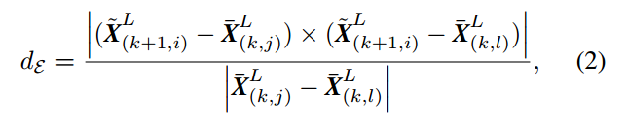

对于平面点 $i∈\overline{H_{k+1}}$，如果(j, l, m)构成一个关联平面， $j, l, m∈\overline{P_{k}}$，则：

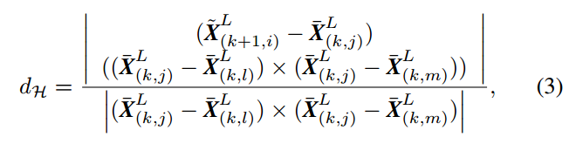

非线性方程为：

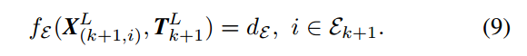



联立，得到非线性方程组：

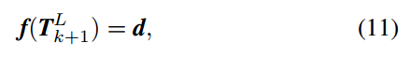

方程中的每一行对应一个特征点，d包含了相应的距离。求解该非线性方程组，得到当前帧对上一帧的相对位姿。

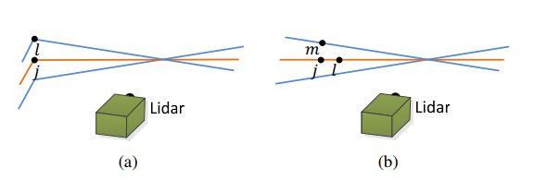

correspondence的构建

1. **运动补偿**

由于位姿估计是相对某一固定时刻，而采用的点云是该时刻附近某时间段的累积点云，在扫描过程中载体在持续运动，因此需要进行运动补偿。LOAM基于匀速运动假设进行点的运动补偿。假设t是当前时间，tk+1是第k+1次sweep的开始采集时间， $T_{k+1}^{L}$ 是tk+1时刻到t时刻的pose变换。给定一个点i， $i∈P_{k+1}$，ti是它的时间戳， $T_{(k+1,i)}^{L}$ 是从tk+1时刻到ti时刻的pose变换。 $T_{(k+1,i)}^{L}$ 可以通过对 $T_{k+1}^{L}$ 线性插值得到：

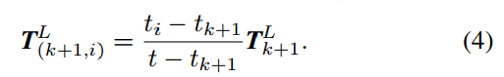

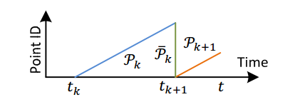

1. **激光建图**

根据连续帧的相对位姿计算点云初始位姿，并进行航迹推算，然后进行点云到全局地图的匹配，得到精确位姿。这一步实际上会进行回环检测。

这一步采用基于特征的点云匹配。点云匹配算法的目标函数如下：

$$E_{planar}=\sum_{i}{α_{i}\left({{d_{i}}^{\left(T\right)}}^{T}{\left(C_{i, planar}^{B}+TC_{i, planar}^{A}T^{T}\right)}^{-1}{d_{i}}^{\left(T\right)}\right)}$$

$$E_{linear}=\sum_{i}{β_{i}\left({{d_{i}}^{\left(T\right)}}^{T}{\left(C_{i, linear}^{B}+TC_{i, linear}^{A}T^{T}\right)}^{-1}{d_{i}}^{\left(T\right)}\right)}$$

$$E_{scatter}=\sum_{i}{γ_{i}\left({{d_{i}}^{\left(T\right)}}^{T}{\left(C_{i, scatter}^{B}+TC_{i, scatter}^{A}T^{T}\right)}^{-1}{d_{i}}^{\left(T\right)}\right)}$$

$$T^{*}=\underset{T}{argmin}\left\{w_{planar}E_{planar}+w_{linear}E_{linear}+w_{scatter}E_{scatter}\right\}$$

上式中， $E_{planar}$ 是平面点对的代价函数， $E_{linear}$ 是线状点的代价函数， $E_{scatter}$ 是散状点的代价函数， $w_{planar}$、 $w_{linear}$、 $w_{scatter}$ 分别是三者在总的优化代价中的权重。考虑到线状点和平面点均为显著而稳定的特征，且通常线状点数量少于平面点数量，将三者权重设计为以下关系：

$$w_{scatter}< w_{planar}<w_{linear}$$

$C_{planar}$、 $C_{linear}$、 $C_{scatter}$ 分别为面状点、线状点和散状点的协方差矩阵。

$$C_{planar}=R\left[\begin{matrix}1 & 0 & 0 \\ 0 & 1 & 0 \\ 0 & 0 & ϵ\end{matrix}\right]R^{T}$$

$$C_{linear}=R\left[\begin{matrix}1 & 0 & 0 \\ 0 & ϵ & 0 \\ 0 & 0 & ϵ\end{matrix}\right]R^{T}$$

$$C_{scatter}=I$$

$$R=\left[\begin{matrix}e_{1} & e_{2} & e_{3}\end{matrix}\right]$$

其中， $e_{1}$、 $e_{2}$、 $e_{3}$ 是点的三个特征向量（列向量），按特征值从大到小排列， $ϵ$ 为一个较小的常数， $ϵ$ 通常取 ${10}^{-3}$。 $α_{i}$、 $β_{i}$、 $γ_{i}$ 的取值为0或1，分别为平面关联点对、线状关联点对和散状关联点对的判断参数，满足：

$$β_{i}=\left\{\begin{aligned}1 both a_{i} and b_{i} are linear points \\ 0 other\end{aligned}\right.$$

$$γ_{i}=\left\{\begin{aligned}1 both a_{i} and b_{i} are scatter points \\ 0 other\end{aligned}\right.$$

$$α_{i}=1-β_{i}-γ_{i}$$

只有当 $a_{i}$、 $b_{i}$ 同为线状点/散状点时，该关联点对才为线状关联点对/散状关联点对，这使得线状点和散状点的特性判断更加可靠。同时，这种设计使得算法可以最大程度地保留GICP的优点，同时又可以区别对待特征显著的线状点和散状点，使得算法相对于GICP匹配精度得到提高。

1. **示范试验**

试验采用机器人搭载多线激光雷达进行扫描，然后对扫描数据进行建图处理。扫描平台为Autolabor Pro机器人平台，激光雷达型号为Robonsense 16线激光雷达，机器人巡航速度约为0.4m/s。

1. **地下停车场重建**

地下停车场重建轨迹如下：

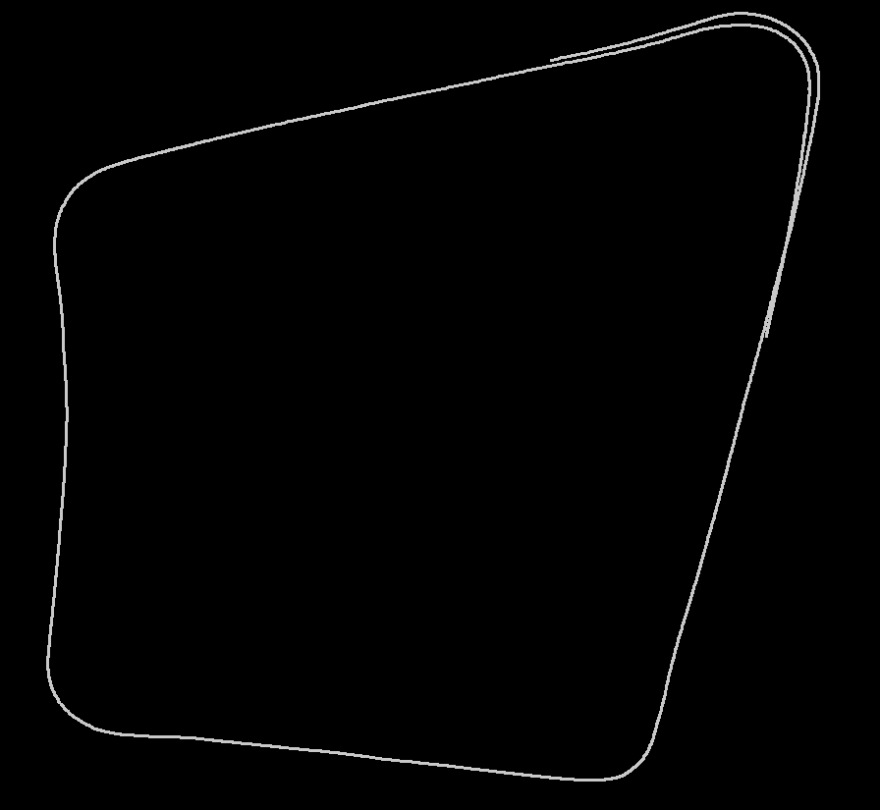

地下停车场三维点云重建效果如下图所示：

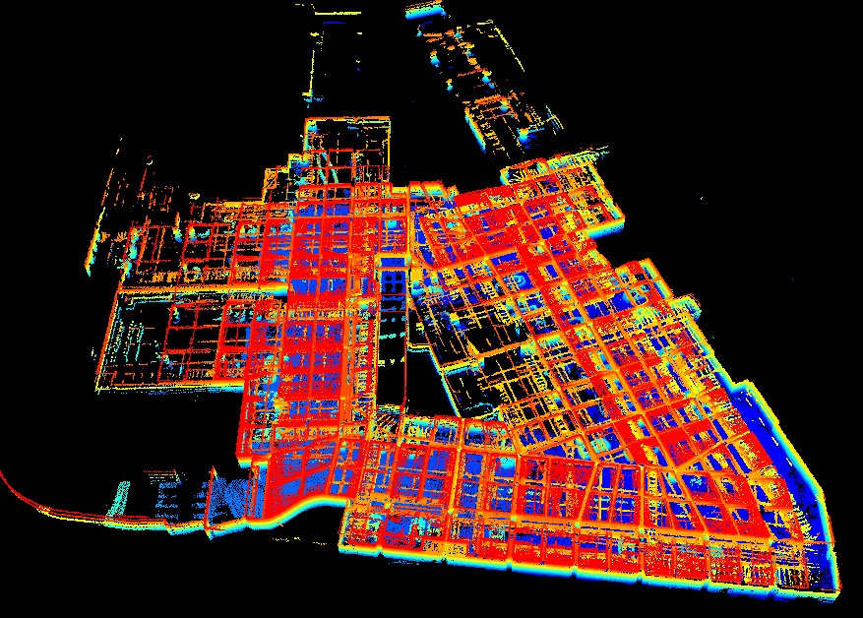

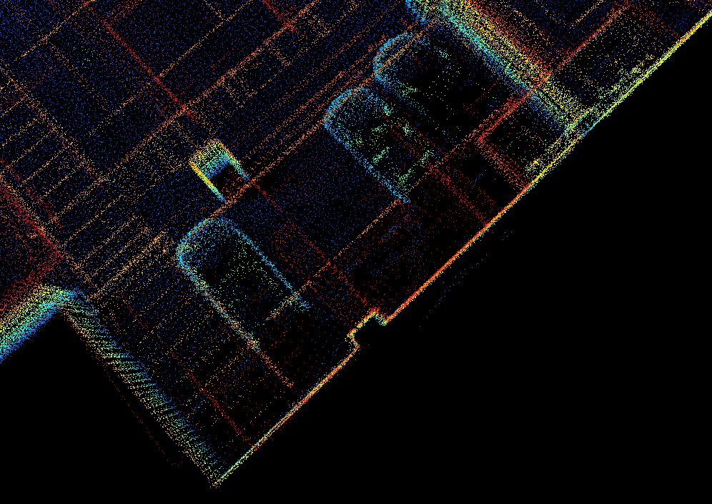

1. **室内场地一**

该实验场地位于中国测绘科学研究院5楼东侧，以东314实验室前开阔场地为起点，途径三个人行走廊，一个开阔场地，全场为封闭式建筑场地，无玻璃反射情况。

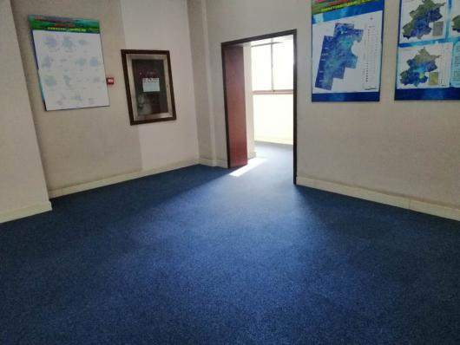 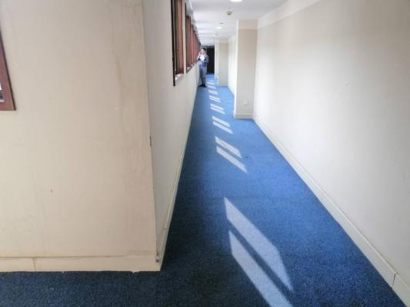

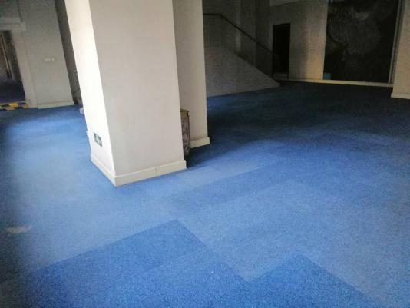 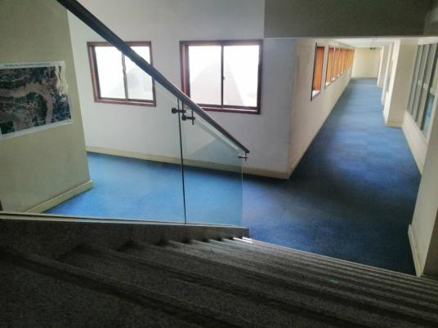

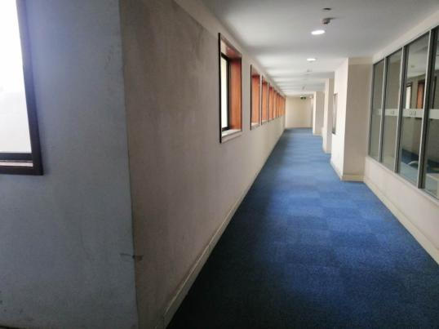

图1 室内场地1试验环境

点云分割效果：

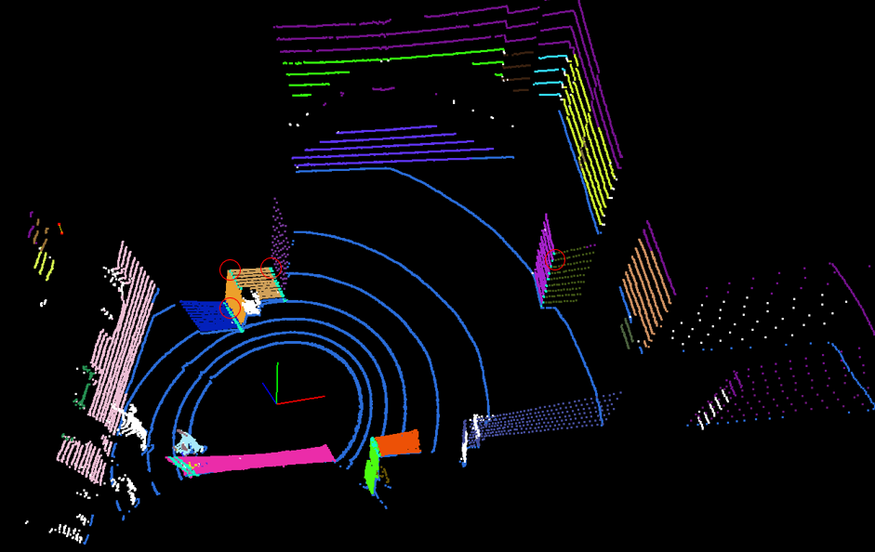

图2 室内单帧图像点云分割与特征提取

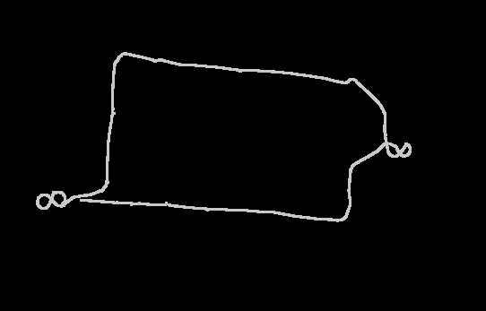

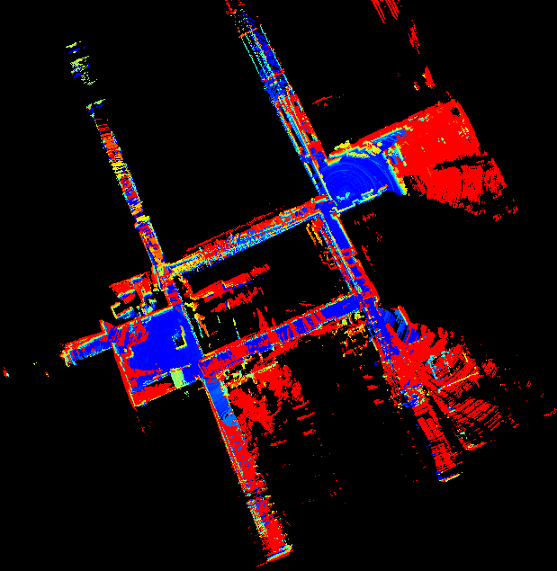

图3 场地一重建效果

1. **室内场地二**

该实验场地位于中国测绘科学研究院5楼西侧，以西308实验室前为起点进行闭合扫描，途径4个人行走廊、一个开阔场地，以上均为封闭式建筑场地。而实验场地中的西308、西309和西310实验室有玻璃，存在扫描反射情况。

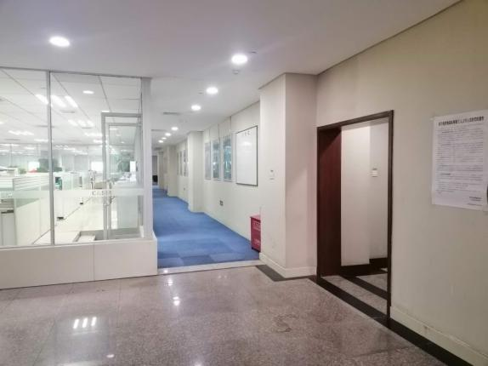 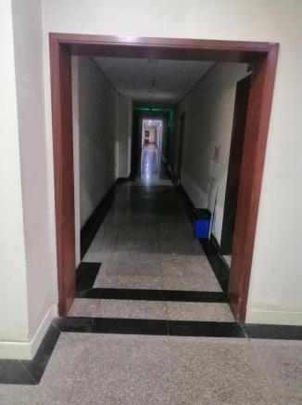

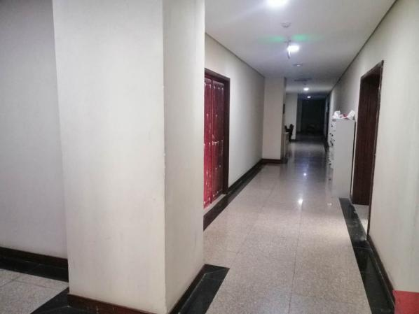 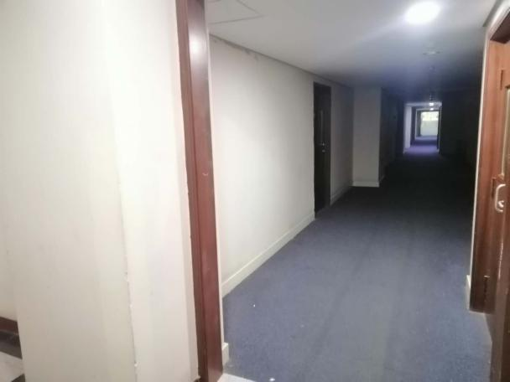

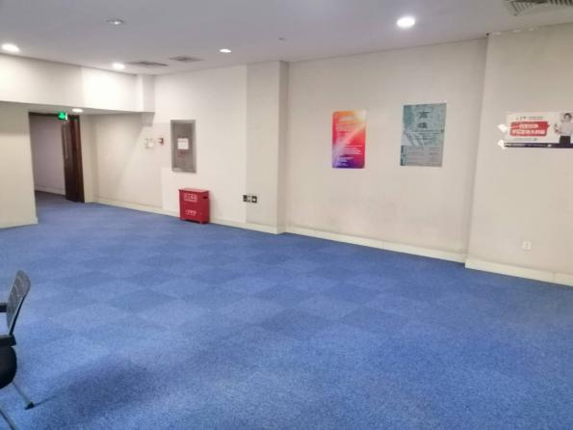 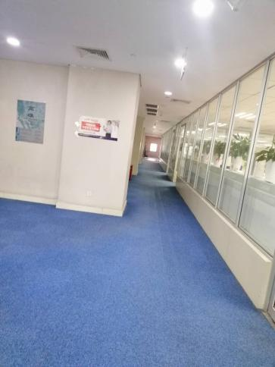

图1 室内场地2试验环境

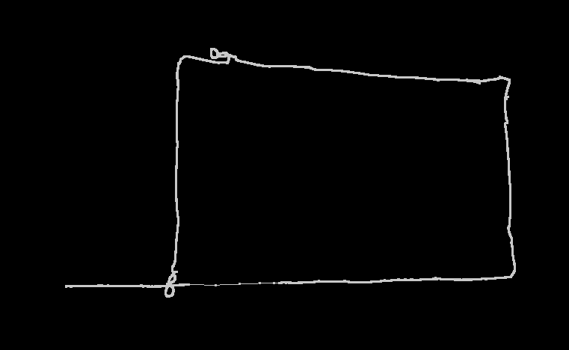

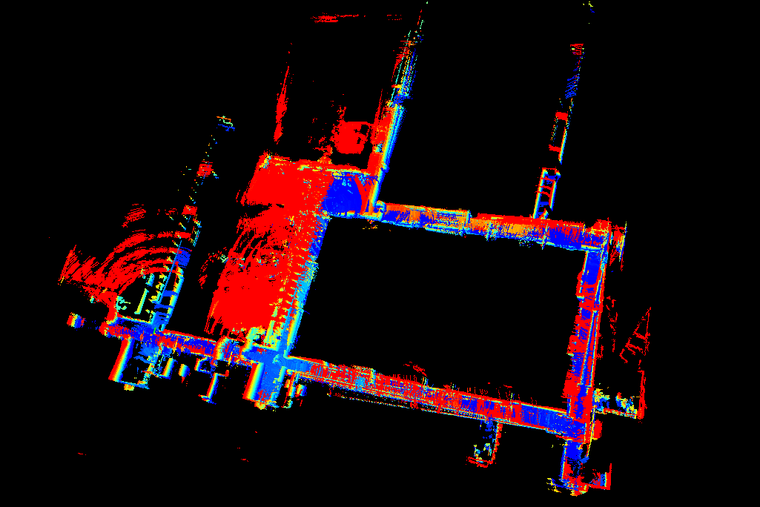

图2 场地二重建效果

1. **室内场地三**

该实验场地位于中国测绘科学研究院5楼电梯口，以电梯口南侧为起点进行闭合扫描，途经三个人行走廊，一个开阔场地，一个电梯间，全场为封闭式建筑场地，无玻璃反射情况。

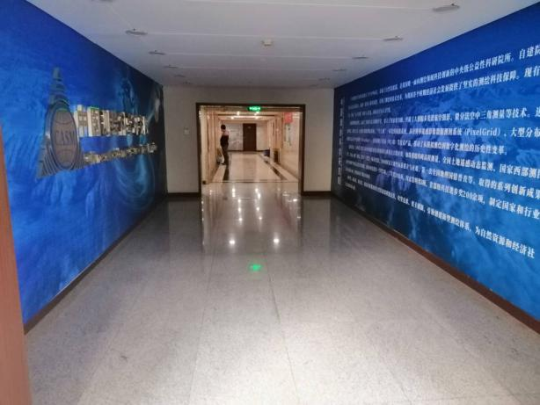 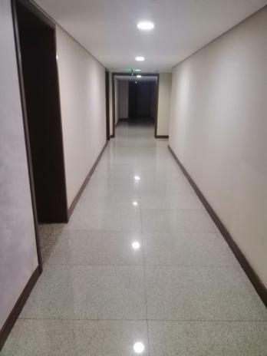

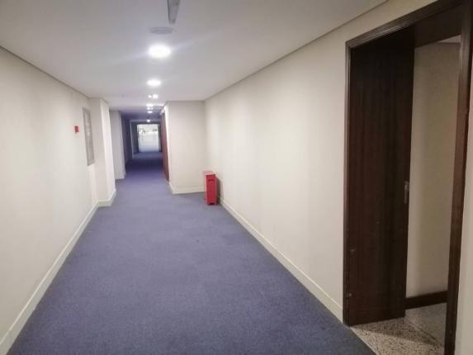 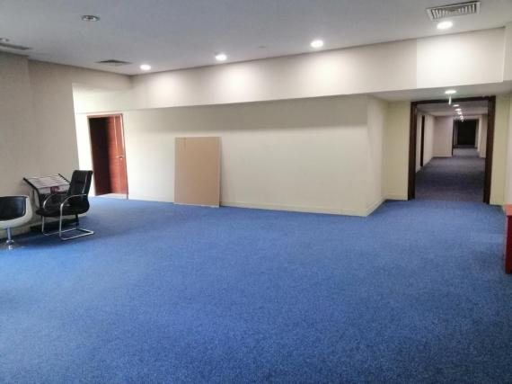

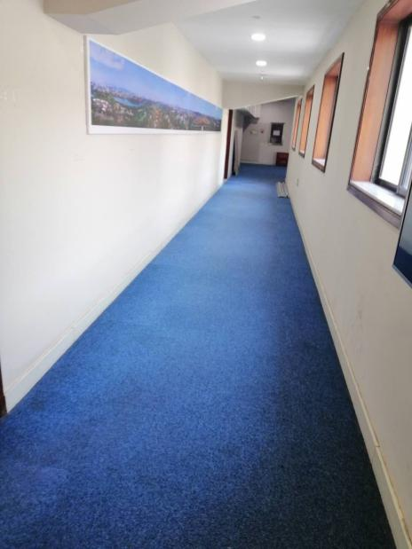

图1 室内场地3试验环境

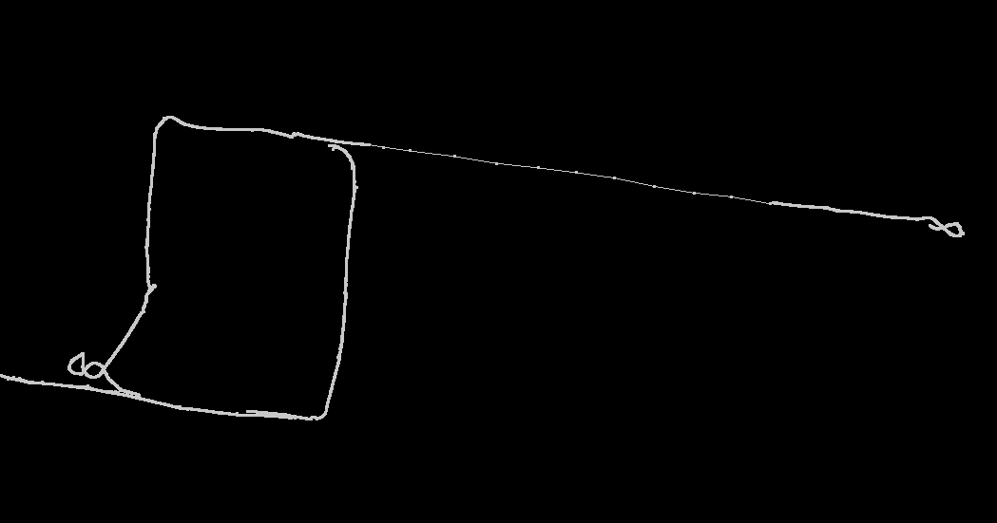

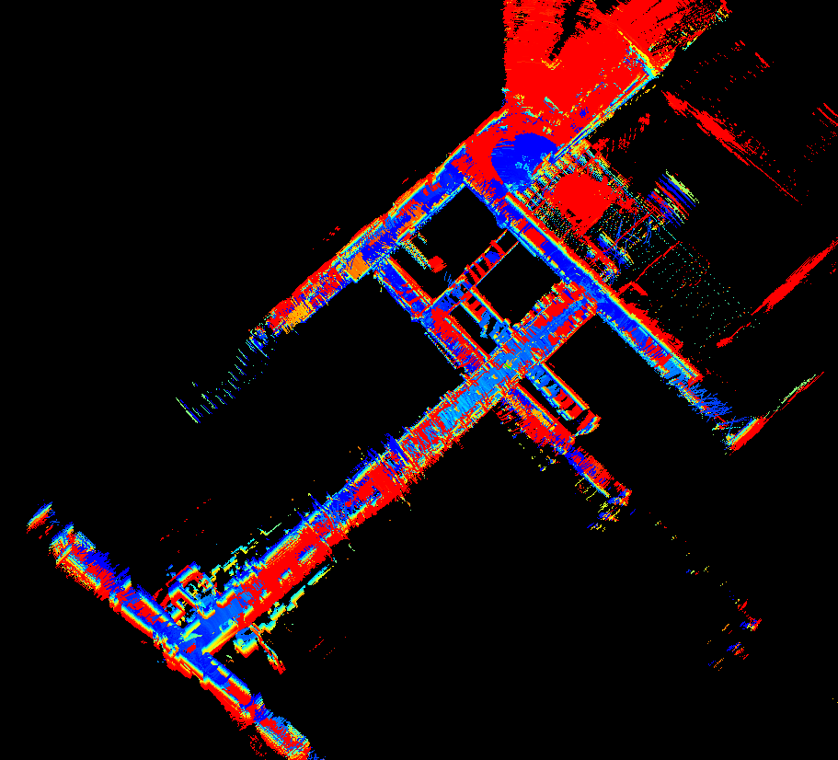

图2 场地三重建效果

**（三）建筑物室内外三维点云数据变化检测**

**3、室内外灾害场景一体化仿真体系构建（刘猛）**

主要写关键技术研究、软件系统研发完成情况，有图有表，分条来写。

（一）

（二）

（三）

（四）

**4、综合减灾智能服务试验场演示系统构建（刘猛）**

**5、试验场综合集成与验证分析（刘猛）**

**四、主要创新点**

（1）定位方面（甄杰）

（2）点云方面（刘正军）

针对点云数据匹配具有位姿累积误差问题，结合激光点云数据旋转不变性的特征，通过提取点云中面状/线状/散状特征，并加入地面、墙壁特征作为约束，提高点云匹配、位姿估计精度并进而提高建模成功率。

（3）服务方面（徐胜华）

**五、主要成果**

**1、硬件系统（甄杰、刘正军、王坚）**

无人机激光雷达系统（LS-100），技术参数如下：

|  |  |  |  |
| --- | --- | --- | --- |
| 技术参数 | 激光扫描仪 | 激光波长 | 905nm |
| 激光等级 | 1级，人眼安全 |
| 激光束发散角 | 1.6*0.5mrad |
| 测距能力 | 最大200米 |
| 扫描线数 | 16 |
| 测距精度 | 3cm |
| 水平扫描视场角 | 360° |
| 垂直扫描视场角 | 26° |
| 脉冲频率 | 320kHz |
| 扫描频率 | 5-20Hz |
| 回波次数 | 2 |
| 水平角分辨率 | 0.09°～0.36° |
| 垂直角分辨率 | 1°/1.5°/2°/2.5°/3° |
| POS | 数据更新率 | 200Hz |
| 卫星定位系统 | GPS/GLONASS/BEIDOU |
| 位置精度(后处理） | 水平：0.01m；垂直：0.02m |
| 航向角精度(后处理） | 0.019°（1σ） |
| 横滚/俯仰角精度(后处理） | 0.006°（1σ） |
| 速度精度(后处理） | 水平：0.015m/s；垂直：0.01m/s |
| 电气指标 | 工作电压 | 9～24VDC（推荐12V） |
| 功耗 | 常值功耗20W，峰值功耗30W |
| 机械指标 | 尺寸（长×宽×高） | 125×130×120mm |
| 重量 | 1.6kg |
| 环境指标 | 工作温度 | -20℃～55℃ |
| 存储温度 | -40℃～70℃ |

**2、软件系统（甄杰、刘正军、徐胜华、王坚）**

**传感器控制软件**

传感器控制软件主要针对激光雷达的控制和显示，通过与搭载的传感器的连接，实现对传感器的一系列的操作。主要包括地图操作模块、传感器控制模块、状态显示模块等。

**无人机激光雷达点云解算软件**

该软件利用无人机LiDAR系统获得的测距及定位定姿信息，结合激光、POS、GPS天线等之间的安置误差关系，可快速将POS获取的点位信息和姿态信息与激光扫描仪获取的角度、距离信息进行融处理，并生成高精度三维激光点云数据。

**3、发明专利（甄杰、刘正军、徐胜华）**

包括申请的

**4、期刊论文（甄杰、刘正军、徐胜华）**

1. Xu B, Liu Z, Fu Y, et al. Research of cartographer laser SLAM algorithm. LiDAR Imaging Detection and Target Recognition. 2017:104.（EI）
2. Yiran Fu， Zhengjun Liu， Bo Xu， Changsai Zhang， Research on point cloud matching of LiDAR based on odometer， Proc. SPIE 10605， LIDAR Imaging Detection and Target Recognition 2017， 106050B (8 March 2018); doi:10.1117/12.2292957（EI会议）
3. Xu Bo, Liu Zhengjun, Zhang Changsai. Quality Analysis and Assessment of Airborne LiDAR Point Cloud Data. ISPRS. 2018.
4. 付怡然，集成ICP和NDT的地面激光扫描点云渐进配准方法，西南交通大学，硕士论文，2018
5. 徐博，基于位姿估计闭环检测的激光SLAM算法研究，中国矿业大学，硕士论文，2018

**5、软件著作权（甄杰、刘正军、徐胜华）**

**6、行业标准（甄杰、刘正军、徐胜华）**

**7、其他（甄杰、刘正军、徐胜华）**

**六、经济与社会效益**

**七、技术推广、应用情况及前景**

**1、定位技术应用（上海、黑龙江等地方）（甄杰）**

**2、电力线应用（刘正军）**

集成的无人机激光雷达系统，已用于广东、云南、四川等多地输电线路安全巡检应用，用于进行通道树障安全检测，总作业里程超过200公里。通过实际作业应用证明，系统运行稳定，使用方便，平面和高程精度优于15厘米，满足应用需求。

**3、其他地方应用（刘正军）**

课题组与有关单位合作，应用无人机激光雷达系统开展植物园区、林业样区等的激光扫描试验，用于提取森林树高、冠幅并估算胸径等参数，具有自然资源立体监测的应用前景。

**4、西藏（徐胜华）**

**5、新疆（徐胜华）**

**八、存在的问题及建议**

甄杰、刘正军、徐胜华分头写

在SLAM算法建图方面，目前还存在建图时还存在以下技术问题待进一步研究：1、激光扫描受玻璃等反射物体的影响，导致建图出错；2、项目目前使用的16线激光雷达，受扫描线数少影响，帧间匹配算法精度受环境影响大，容易出现匹配精度低或失效情况，进而导致建图失败。后期可考虑增加其他辅助定位及传感器提供匹配精度。